TÀI LIỆU BÁO CÁO DỰ ÁN

cho

Ứng dụng bán sách

**Phiên bản 1.0**

**Được chuẩn bị bởi Nhóm 4**

**Cao đẳng thực hành FPT Polytechnic**

**Ngày tạo 6/1/2025**

MỤC LỤC

**PHẦN 1: GIỚI THIỆU** **9**

**1.1 Bối cảnh - Hiện trạng****9**

**1.2 Mục tiêu - Phạm vi** **10**

**1.3 Nguồn lực - Kế hoạch 1****2**

**PHẦN 2: PHÂN TÍCH** **13**

**2.1 Yêu cầu người dùng 1****3**

**2.2 Trường hợp sử dụng 1****6**

2.2.1 Danh sách tác nhân 16

2.2.2 Danh sách Use Case 16

2.2.3 Đặc tả Use Case 19

**2.3 Quan hệ thực thể** **66**

2.3.1 Danh sách thực thể 66

2.3.2 Các mối quan hệ68

**PHẦN 3: THIẾT KẾ****73**

**3.1 Cơ sở dữ liệu****73**

3.1.1 Danh sách bảng 74

3.1.2 Đặc tả bảng 76

**3.2 Giao diện người dùng** **85**

3.2.1 Danh sách giao diện 85

**PHẦN 4: KIỂM THỬ** **97**

**4****.1 Kế hoạch kiểm thử** 90

4.1.1 Tiêu chí cần đạt 90

4.1.2 Chiến lược triển khai 90

4.1.3 Kiểm thử giao diện 90

**4****.2 Thống kê kết quả** **129**

PHIÊN BẢN TÀI LIỆU

| **Tên** | **Ngày** | **Lý do thay đổi** | **Phiên bản** |
| --- | --- | --- | --- |
| Ứng Dụng Bán Sách | 6/1/2025 | Tạo tài liệu | 1.0 |

DANH SÁCH THÀNH VIÊN

| **STT** | **Họ tên** | **Mã sinh viên** | **Số điện thoại** | **Email** |
| --- | --- | --- | --- | --- |
| **1** | Phạm Đức Lợi | PH49806 | 0934528592 | loipdph49806@gmail.com |
| **2** | Đặng Anh Tuấn | PH49753 | 0955573621 | tuandaph49753@gmail.com |
| **3** | Lê Thế Thanh | PH49838 | 0924636742 | thanhltph49838@gmail.com |
| **4** | Đỗ Hồng Quân | PH45815 | 0926457543 | quandhph49860@fpt.edu.vn |
| **5** | Nguyễn Đoàn Bảo Sơn | PH49865 | 0936486794 | sonndbsph33456@fpt.edu.vn |

GIẢNG VIÊN HƯỚNG DẪN

**Họ và tên:** Thầy/Cô Nguyễn Quang Hưng  
**Cơ quan công tác:** Trường CĐ FPT Polytechnic.  
**Điện thoại:** 0385703754 **Email:** hungnq@fpt.edu.vn  
**Ý kiến nhận xét, đánh giá của cán bộ hướng dẫn:**

……………………………………………………………………………………

……………………………………………………………………………………

……………………………………………………………………………………

……………………………………………………………………………………

……………………………………………………………………………………

……………………………………………………………………………………

……………………………………………………………………………………

……………………………………………………………………………………

……………………………………………………………………………………

|  | **Giáo viên hướng dẫn**  *(Ký và ghi rõ họ tên)*  ***Nguyễn Quang Hưng*** |
| --- | --- |

**LỜI CẢM ƠN**

Bản đặc tả yêu cầu phần mềm cho đề tài: “ỨNG DỤNG QUẢN LÝ BÁN SÁCH ” là kết quả của những nỗ lực không ngừng của nhóm Nhóm 4chúng em, và chúng em xin gửi lời cảm ơn chân thành tới bố mẹ, thầy cô đã chỉ bảo và dìu dắt chúng em, đồng thời cũng cảm ơn những người bạn đã đồng hành và hỗ trợ chúng em trong suốt quá trình thực hiện dự án này.

Trước tiên, chúng em xin gửi lời cảm ơn sâu sắc đến quý Thầy, những người đã truyền đạt những kiến thức quý báu và giúp chúng em có được nền tảng vững chắc trong suốt thời gian học tập tại trường. Chính nhờ sự tận tâm và hướng dẫn của quý Thầy Cô, chúng em mới có thể hoàn thiện đề tài này một cách tốt nhất.

Đặc biệt, chúng em xin gửi lời cảm ơn chân thành đến giảng viên bộ môn quản lý dự án Agile Nguyễn Quang Hưng, người đã luôn sẵn sàng giúp đỡ và chỉ dẫn chúng em trong suốt quá trình thực hiện đề tài. Sự quan tâm và hướng dẫn của thầy đã góp phần rất lớn vào sự thành công của dự án này.

Chúng em cũng nhận thức rằng bản đặc tả này được thực hiện trong thời gian khá ngắn và còn nhiều điều cần cải thiện. Chúng em rất mong nhận được những ý kiến đóng góp từ quý Thầy Cô để có thể hoàn thiện hơn và nâng cao kiến thức cũng như kỹ năng của mình.

Cuối cùng, chúng em xin kính chúc quý Thầy Cô sức khỏe dồi dào và nhiều niềm vui để tiếp tục công việc truyền đạt kiến thức cho thế hệ tương lai.

Chúng em xin chân thành cảm ơn!

Hà Nội, ngày 6 tháng 1 năm 2025

***Sinh viên***

Phạm Đức Lợi

Đặng Anh Tuấn

Lê Thế Thanh

Đỗ Hồng Quân

Nguyễn Đoàn Bảo Sơn

TÓM TẮT NỘI DUNG DỰ ÁN

**Mục tiêu của ứng dụng:**

* Đáp ứng nhu cầu tìm kiếm và mua sách một cách tiện lợi và nhanh chóng.
* Cung cấp kho sách đa dạng về thể loại: tiểu thuyết, truyện ngắn, sách kinh doanh, khoa học, thiếu nhi, v.v.

**Tính năng chính của ứng dụng:**

**Tìm kiếm sách:**

* Tìm kiếm theo tên sách, tác giả, thể loại, nhà xuất bản, giá cả, đánh giá độc giả.

**Danh sách sách:**

* Đề xuất sách theo sở thích người dùng.
* Hiển thị sách bán chạy, sách mới xuất bản, sách giảm giá.

**Thông tin chi tiết về sách:**

* Cung cấp mô tả, trích đoạn, đánh giá độc giả, hình ảnh bìa sách.
* Thông tin về tác giả, nhà xuất bản của từng cuốn sách.

**Giỏ hàng và thanh toán:**

* Thêm sách vào giỏ hàng, xem lại đơn hàng.
* Thanh toán dễ dàng và an toàn.

**Đánh giá và bình luận:**

* Người dùng có thể đánh giá và chia sẻ cảm nhận về sách đã đọc.
* Kết nối với cộng đồng độc giả thông qua bình luận.

**Lợi ích cho người dùng:**

* **Tiện lợi:** Tìm kiếm và mua sách mọi lúc, mọi nơi qua điện thoại.
* **Đa dạng:** Kho sách phong phú đáp ứng mọi nhu cầu.
* **Cá nhân hóa:** Gợi ý sách dựa trên sở thích cá nhân.
* **Cộng đồng:** Kết nối với những người có cùng sở thích đọc sách.

**Lợi ích cho nhà xuất bản và nhà sách:**

* **Mở rộng thị trường:** Tiếp cận nhiều đối tượng độc giả hơn.
* **Quản lý hiệu quả:** Dễ dàng quản lý kho sách, đơn hàng, khách hàng.
* **Tăng doanh thu:** Tối ưu hóa bán hàng và tiếp cận khách hàng mục tiêu.

QUY ƯỚC TÀI LIỆU

| **Nội dung** | **Quy ước** |
| --- | --- |
| Khổ giấy | A4 |
| Font chữ | Times New Roman |
| Font size | Mục lớn: 32, in đậm.  Mục trung bình: 16, in đậm.  Mục nhỏ: 14, in đậm.  Nội dung: 13. |

CHÚ GIẢI THUẬT NGỮ

| **Từ viết tắt** | **Giải thích** |
| --- | --- |
| UC | Use case |
| CSDL | Cơ sở dữ liệu |
| 1-n | Mối quan hệ 1 - nhiều |
| n-1 | Mối quan hệ nhiều - 1 |
| n-n | Mối quan hệ nhiều - nhiều |
| PK | Primary Key (Khoá chính) |
| FK | Foreign Key (Khóa ngoại) |

# SPRINT 1: GIỚI THIỆU VÀ PHÂN TÍCH

## 1.1 Bối cảnh - Hiện trạng

**Khảo sát người dùng và nhu cầu sử dụng**

**Hành vi và thói quen mua sách:**

* Người dùng chuộng mua sách trực tuyến để tiết kiệm thời gian.
* Tìm kiếm sách theo thể loại yêu thích như văn học, kinh doanh, giáo dục, v.v.

**Nhu cầu về tiện ích:**

* Mong muốn thanh toán đa dạng (thẻ, ví điện tử, COD).
* Cần giao hàng nhanh, có thể theo dõi đơn hàng.
* Ưa thích đọc đánh giá, bình luận từ người dùng khác trước khi mua.

**Nhu cầu về trải nghiệm:**

* Giao diện đơn giản, dễ sử dụng, tìm kiếm và đặt hàng nhanh.
* Chương trình khuyến mãi, gợi ý cá nhân hóa theo sở thích.
* Chức năng lưu sách yêu thích để dễ quản lý và mua sau.

**Tính năng mong muốn:**

* Đọc thử vài trang trước khi mua.
* Tích hợp với ebook hoặc audiobook để đáp ứng xu hướng đọc sách số.

#### Thách thức:

* **Chuyển đổi số:** Sách điện tử và audiobook đang cạnh tranh mạnh mẽ với sách truyền thống, đòi hỏi các nhà bán sách phải thích nghi và đầu tư vào dịch vụ số.
* **Thay đổi hành vi người đọc:** Độc giả ngày càng đòi hỏi sự cá nhân hóa, tiện lợi và trải nghiệm mua sắm tốt hơn.
* **Cạnh tranh gay gắt:** Các nhà sách truyền thống phải đối mặt với sự cạnh tranh khốc liệt từ các nền tảng bán sách trực tuyến.
* **Công nghệ:** Sự phát triển nhanh chóng của công nghệ đặt ra nhiều yêu cầu mới cho các nhà bán sách.

**Thực trạng bán sách trực tuyến:**

* **Tăng trưởng mạnh:** Mua sách trực tuyến trở thành xu hướng phổ biến, đặc biệt sau đại dịch COVID-19.
* **Công nghệ và ứng dụng di động:** Các ứng dụng và trang web bán sách trực tuyến ngày càng phát triển, mang đến nhiều tiện ích cho người dùng.
* **Thay đổi thói quen mua sách:** Người dùng ngày càng ưu tiên sự tiện lợi và giá cả, đôi khi ảnh hưởng đến chất lượng và sự đa dạng trong lựa chọn sách.

**Các xu hướng nổi bật:**

* **Cá nhân hóa:** Độc giả mong muốn được gợi ý sách phù hợp với sở thích cá nhân.
* **Tiện lợi:** Mua sách trực tuyến nhanh chóng và dễ dàng.
* **Công nghệ:** Trí tuệ nhân tạo, hệ thống quản lý kho tự động được ứng dụng rộng rãi.
* **Đại dịch COVID-19:** Thúc đẩy sự chuyển đổi số trong ngành bán sách.

## 1.2 Mục tiêu - Phạm vi

**Mục tiêu chính:**

* Xây dựng ứng dụng bán sách trực tuyến với tính năng thông minh và cá nhân hóa.
* Giúp người dùng dễ dàng tìm kiếm, khám phá và mua sách phù hợp với sở thích.
* Cung cấp nền tảng mua sắm, theo dõi đơn hàng, và hưởng ưu đãi hấp dẫn.

**Phạm vi dự án:**

**Cơ sở dữ liệu sách phong phú:**

* Thư viện sách với thông tin chi tiết về nội dung, đánh giá, tác giả và xuất bản.

**Công cụ tìm kiếm và phân loại:**

* Tìm kiếm theo tên sách, tác giả, nhà xuất bản.
* Lọc theo thể loại, đối tượng đọc, chủ đề.
* Tìm kiếm dựa trên từ khóa liên quan.

**Cá nhân hóa trải nghiệm người dùng:**

* Gợi ý sách dựa trên lịch sử mua sắm.
* Tạo danh sách mong muốn để theo dõi sách yêu thích.
* Theo dõi đơn hàng và lịch sử mua sắm.

**Mua sắm trực tuyến:**

* Thanh toán an toàn qua thẻ tín dụng, ví điện tử.
* Giao hàng nhanh chóng với tính năng theo dõi.
* Chính sách đổi trả linh hoạt.

**Chương trình khuyến mãi và ưu đãi:**

* Cung cấp mã giảm giá, chương trình khuyến mãi định kỳ.
* Ưu đãi đặc biệt cho thành viên, bao gồm giảm giá và quyền truy cập sớm.

## 1.3 Nguồn lực - Kế hoạch

| **STT** | **Mã Sinh Viên** | **Họ và Tên** | **Vai Trò** | **Vị trí** | **Thời Gian Thực Hiện** | **Thời gian kết thúc** |
| --- | --- | --- | --- | --- | --- | --- |
| 1 | PH49806 | Phạm Đức Lợi | Nhóm trưởng | SM | 6/1/2025 | 27/02/2025 |
| 2 | PH49753 | Đặng Anh Tuấn | Thành viên | Dev | 6/1/2025 | 27/02/2025 |
| 3 | PH49838 | Lê Thế Thanh | Thành viên | PO | 6/1/2025 | 27/02/2025 |
| 4 | PH49770 | Đỗ Hồng Quân | Thành viên | Dev | 6/1/2025 | 27/02/2025 |
| 5 | PH49865 | Nguyễn Đoàn Bảo Sơn | Thành viên | Tester | 6/1/2025 | 27/02/2025 |

| **STT** | **Công việc** | **Người**  **thực hiện** | **Ngày bắt**  **đầu** | **Ngày kết**  **thúc** | **Thời**  **gian**  **(giờ)** | **Tiến**  **độ** |
| --- | --- | --- | --- | --- | --- | --- |
| **Giai đoạn 1. Phân tích và thiết kế hệ thống** | | | | | | |
| 1.1 | Lên kế hoạch  khảo sát | Lợi | 09/01/2025 | 10/01/2025 | 24 | 100% |
| 1.2 | Thực hiện khảo sát | Thanh | 09/01/2025 | 10/01/2025 | 24 | 100% |
| 1.3 | Phân tích luồng và chức năng | Cả nhóm | 10/01/2025 | 11/01/2025 | 24 | 100% |
| 1.4 | vẽ use case | Quân | 11/01/2025 | 12/01/2025 | 24 | 100% |
| 1.5 | Viết các tác nhân | Sơn | 09/01/2025 | 12/01/2025 | 16 | 100% |
| 1.6 | Viết các yêu cầu của người dùng | Tuấn | 09/01/2025 | 12/01/2025 | 16 | 100% |
| 1.7 | Dựng khung  project | Cả Nhóm | 11/01/2025 | 12/01/2025 | 10 | 100% |

| **STT** | **Công việc** | **Người**  **thực hiện** | **Ngày bắt**  **đầu** | **Ngày kết**  **thúc** | **Thời**  **gian**  **(giờ)** | **Tiến**  **độ** |
| --- | --- | --- | --- | --- | --- | --- |
| **Giai đoạn 2. Phân tích và code theo yêu cầu** | | | | | | |
| 2.1 | Viết User Story, giám sát tiến độ | Lợi | 14/01/2025 | 16/01/2025 | 24 | 100% |
| 2.2 | Viết Sprint Backlog | Thanh | 14/01/2025 | 15/01/2025 | 24 | 100% |
| 2.3 | phác thảo giao diện | Thanh | 15/01/2025 | 16/01/2025 | 24 | 100% |
| 2.4 | viết đặc tả usecase | Cả nhóm | 14/01/2025 | 16/01/2025 | 48 | 100% |
| 2.5 | Tạo sơ đồ ERD cho CSDL | Quân | 14/01/2025 | 15/01/2025 | 24 | 100% |
| 2.6 | Xem giám sát code theo yêu cầu | Sơn | 15/01/2025 | 16/01/2025 | 24 | 100% |
| 2.7 | Viết API các chức năng như trong tài liệu | Tuấn, quân | 15/01/2025 | 16/01/2025 | 24 | 100% |
| 2.8 | Kiểm tra rà soát lỗi code | Cả Nhóm | 15/01/2025 | 17/01/2025 | 48 | 100% |

## 1.4 Yêu cầu người dùng

| **STT** | **Là...** | **Tôi muốn...** | **Để...** |
| --- | --- | --- | --- |
| 1 | Khách hàng | Tạo tài khoản đăng nhập | Sử dụng các tính năng cá nhân hóa như giỏ hàng, lịch sử mua |
| 2 | Khách hàng | Tìm kiếm sách theo tên, tác giả, hoặc thể loại | Dễ dàng tìm thấy sách muốn mua |
| 3 | Khách hàng | Thêm sách vào giỏ hàng | Lưu lại những sách muốn mua để thanh toán sau |
| 4 | Khách hàng | Xem chi tiết sách (mô tả, tác giả, đánh giá, giá bán) | Biết thêm thông tin chi tiết trước khi quyết định mua sách |
| 5 | Khách hàng | Đề xuất sách yêu thích và đánh giá sách | Thay đổi số lượng sách muốn mua nếu cần |
| 6 | Khách hàng | Xóa sách khỏi giỏ hàng | Hủy bỏ những sách không còn muốn mua |
| 7 | Khách hàng | Lựa chọn phương thức thanh toán | Thanh toán dễ dàng qua nhiều hình thức như thẻ tín dụng, ví điện tử |
| 8 | Khách hàng | Xem lịch sử đơn hàng đã mua | Theo dõi và quản lý các đơn hàng cũ của tôi |
| 9 | Khách hàng | Thêm sách vào danh sách yêu thích | Lưu lại sách để xem hoặc mua sau |
| 10 | Khách hàng | Xem thông tin trạng thái đơn hàng | Kiểm tra xem đơn hàng đã xử lý hay đang trong quá trình vận chuyển |
| 11 | Khách hàng | Đánh giá và nhận xét sách | Chia sẻ ý kiến của tôi về sách cho người dùng khác |
| 12 | Khách hàng | Nhận thông báo về các khuyến mãi và ưu đãi | Được cập nhật về những chương trình giảm giá, sách mới |
| 13 | Quản trị viên | Quản lý sản phẩm sách | Thêm, sửa, xóa và cập nhật thông tin sách |
| 14 | Quản trị viên | Quản lý đơn hàng | Theo dõi và xử lý các đơn hàng từ người dùng |
| 15 | Quản trị viên | Quản lý danh mục sách | Tạo và chỉnh sửa các danh mục sách theo thể loại, tác giả, v.v. |
| 16 | Quản trị viên | Quản lý người dùng | Theo dõi thông tin và hành vi mua sắm của khách hàng |
| 17 | Quản trị viên | Quản lý kho hàng | Cập nhật số lượng sách trong kho và các sản phẩm đã bán |
| 18 | Quản trị viên | Quản lý chương trình khuyến mãi | Tạo và quản lý các mã giảm giá hoặc chương trình khuyến mãi |
| 19 | Quản trị viên | Xem báo cáo doanh thu và thống kê bán hàng | Phân tích số liệu để tối ưu doanh thu và hoạt động bán sách, |
| 20 | Quản trị viên | Xử lý các yêu cầu trả hàng hoặc hoàn tiền | Xem xét và giải quyết các yêu cầu hoàn trả của khách hàng. |

## Hình 1: Sơ đồ phân rã chức năng

## 

## 

## 1.5 Trường hợp sử dụng

### 1.5.1 Danh sách tác nhân

| **STT** | **Tên tác nhân** | **Mô tả** |
| --- | --- | --- |
| 1 | Người dùng | Là đối tượng khách hàng đã được xác nhận tài khoản, có thể mua sách |
| 2 | Quản trị viên | Là đối tượng đã đăng nhập vào hệ thống, có vai trò là “Admin”. Có thể cấu hình hệ thống, tạo và quản lý tài khoản người dùng |

### 1.5.2 Danh sách Use Case

| **STT** | **Mã UC** | **Tên UC** | **Tác nhân** | **Mô tả** |
| --- | --- | --- | --- | --- |
| **1** | UC-1 | Use case tổng | Quản trị viên,  Khách hàng chưa xác nhận tài khoản,  Người dùng đã xác nhận tài khoản | Bao gồm toàn bộ các chức năng chính của app và cho thấy tương tác giữa các chức năng và các tác nhân có quan hệ như thế nào với nhau. |
| **2** | UC-2 | Use case người dùng chưa xác nhận tài khoản | Người dùng chưa xác nhận tài khoản | Chỉ cho đăng ký tài khoản. |
| **3** | UC-3 | Use case người dùng đã xác nhận tài khoản | Người dùng đã xác nhận tài khoản | Người dùng sau khi đã xác nhận tài khoản thành công có thể tìm kiếm sách, mua sách, thêm vào giỏ hàng, xem khuyến mãi, mua hàng, trạng thái đơn hàng. |
| **4** | UC-4 | Use case admin | Quản trị viên | Bao gồm chức năng thêm, sửa, xóa, xem chi tiết các mặt hàng, quản lý tài khoản ,thống kê theo dõi doanh thu |

| **Ký Hiệu** | **Giải Thích** |
| --- | --- |
|  | Actor được dùng để chỉ người sử dụng hoặc một đối tượng nào đó bên ngoài tương tác với hệ thống chúng ta đang xem xét |
|  | Use Case là chức năng mà các Actor sẽ sử dụng |
|  | Dùng để biểu diễn quan hệ thừa kế giữa các Actor hoặc giữa các Use Case. |
|  | Dùng để mô tả rằng một Use Case này bắt buộc phải bao gồm một Use Case khác. |
|  | Biểu thị một Use Case này có thể mở rộng thêm một Use Case khác trong một số điều kiện nhất định |

*Bảng chú giải Use case*

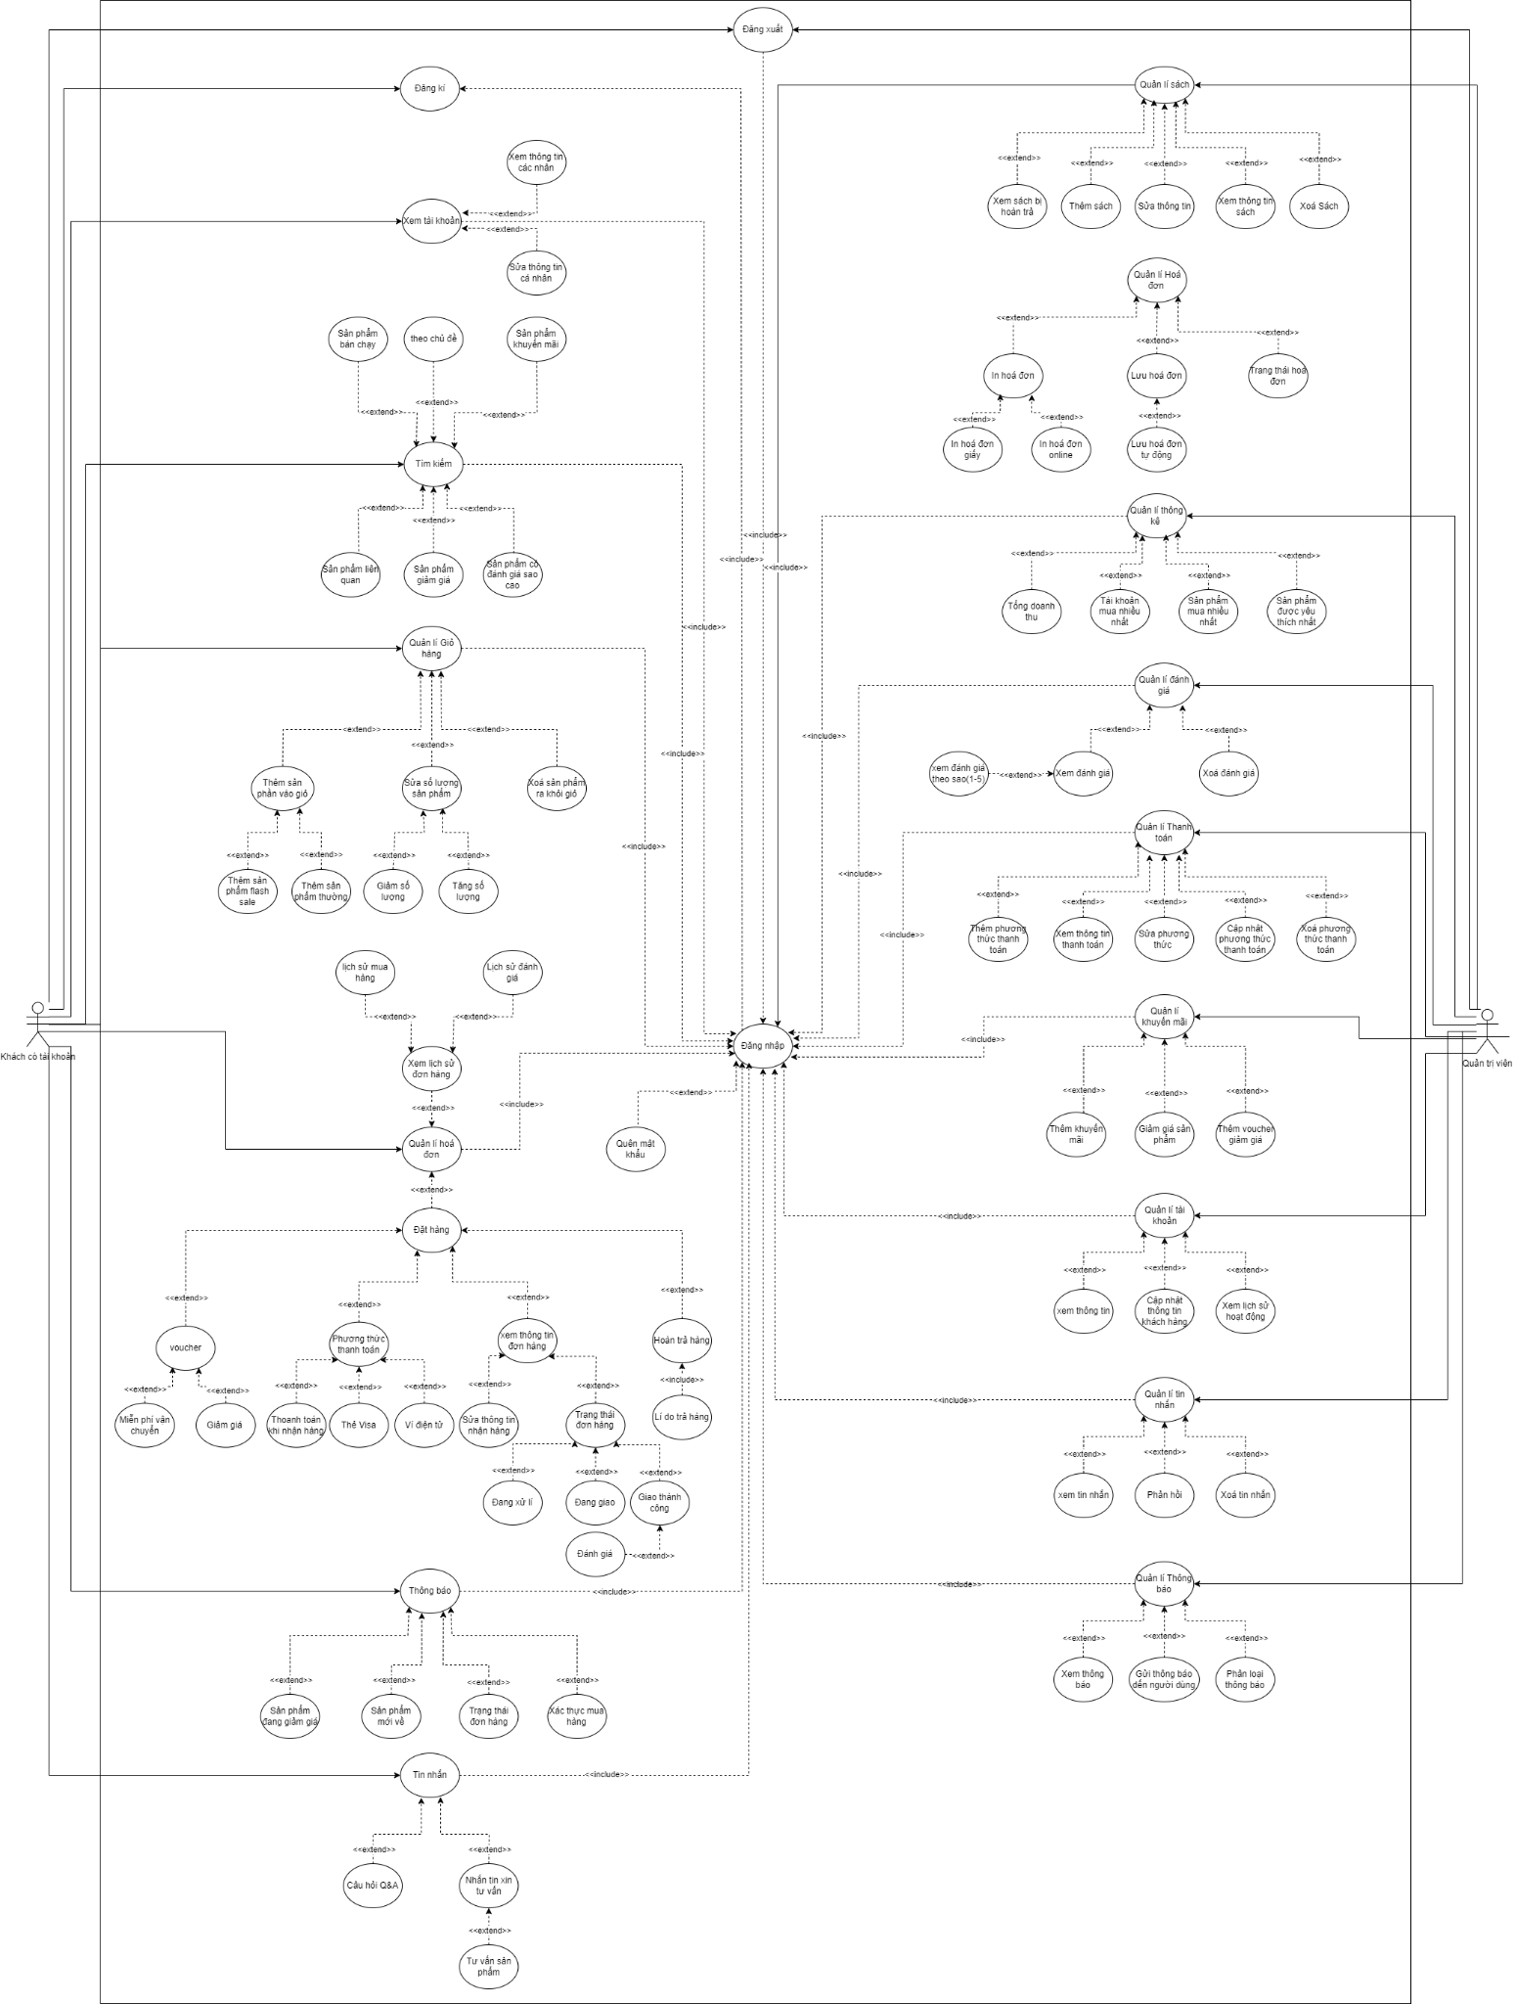

*Hình 1: UC-1: Use case tổng*

# Sprint 2: TRIỂN KHAI

## 2.1 Đặc tả Use Case

| **Ký hiệu** | **Chú giải** |
| --- | --- |
|  | Bắt đầu |
|  | Kết thúc |
|  | Hành động |
|  | Luồng |
|  | Điều kiện |
|  | Rẽ nhánh |

**Mã UC**: 2.1

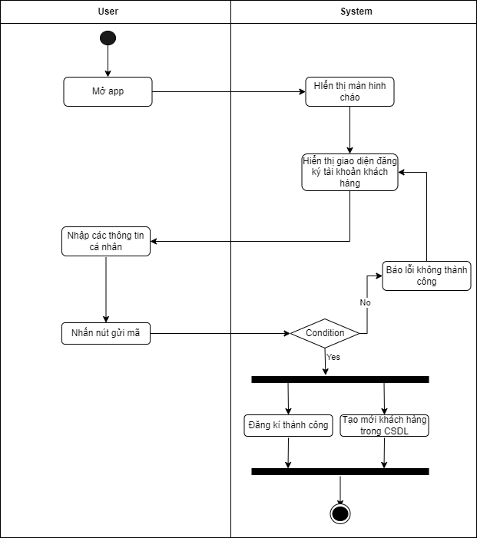

*Hình 1: Activity diagram người dùng đăng ký thông tin*

| **Mã Use Case** | UC-2.1 | **Tên Use Case** | Use case khách hàng đăng ký thông tin |
| --- | --- | --- | --- |
| **Độ ưu tiên** | Thấp | **Tác nhân** | Khách hàng chưa xác nhận tài khoản |
| **User Story liên quan** | US-19 | **Người**  **phụ trách** | Vũ Bá Thành |
| **Mô tả** | Cho phép khách hàng được đăng ký thông tin tài khoản của bản thân với app. Sau khi đăng ký, sẽ gửi một mã xác nhận về email mà khách hàng đã đăng ký để chờ xác nhận | | |
| **Luồng chạy** | **Người dùng**: Mở ứng dụng.  **Hệ thống**: Hiển thị màn hình chào mừng.  **Hệ thống**: Hiển thị giao diện đăng ký tài khoản khách hàng.  **Người dùng**: Nhập các thông tin cá nhân.  **Người dùng**: Nhấn nút gửi.  **Hệ thống**: Kiểm tra điều kiện.   * Nếu có lỗi: Hiển thị thông báo lỗi. * Nếu thành công: Đăng ký thành công và lưu thông tin khách hàng vào cơ sở dữ liệu.   . | | |

**Mã UC**: 3.1

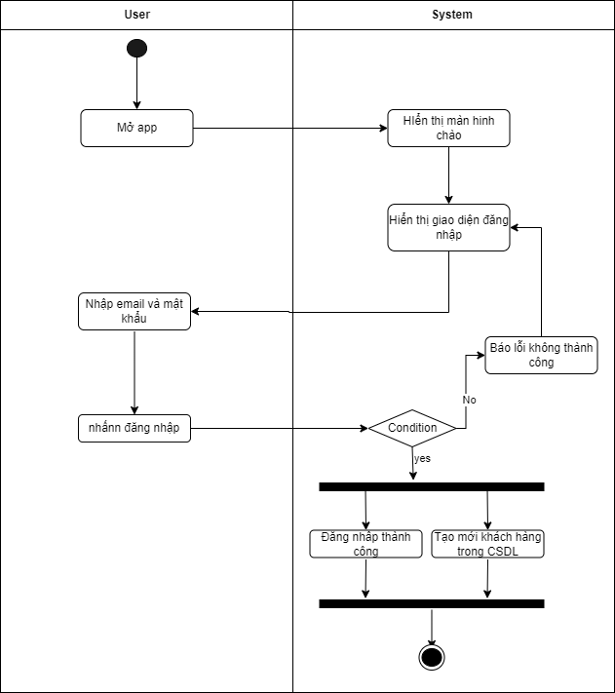

*Hình 2: Activity diagram đăng nhập tài khoản*

| **Mã UC** | UC-3.1 | **Tên Use Case** | Khách hàng xác nhận mã gửi về email |
| --- | --- | --- | --- |
| **Độ ưu tiên** | Thấp | **Tác nhân** | Khách hàng chưa xác nhận tài khoản |
| **User Story liên quan** | US-10 | **Người**  **phụ trách** | Vũ Bá Thành |
| **Mô tả** | Sau khi đăng ký tài khoản thành công, một mã xác nhận sẽ được gửi về cho khách hàng để xác nhận tài khoản. Xác nhận thành công khách hàng mới được quyền mua sách | | |
| **Luồng chạy** | **Người dùng**: Mở ứng dụng.  **Hệ thống**: Hiển thị màn hình chào mừng.  **Hệ thống**: Hiển thị giao diện đăng nhập.  **Người dùng**: Điền email và mật khẩu.  **Người dùng**: Nhấn nút đăng nhập.  **Hệ thống**: Kiểm tra điều kiện.   * Nếu có lỗi: Hiển thị thông báo lỗi. * Nếu thành công: Đăng nhập thành công và tạo mới khách hàng trong cơ sở dữ liệu. | | |
| **Lưu ý** | Hệ thống kiểm tra mã khách hàng nhập có đúng với mã vừa gửi không và kiểm tra thời gian mã đó đã hết hạn chưa. Nếu đã hết hạn thì tài khoản không thể kích hoạt để đặt phòng và yêu cầu người dùng phải nhập lại thông tin để gửi mã lại. | | |

**Mã UC**: 3.2

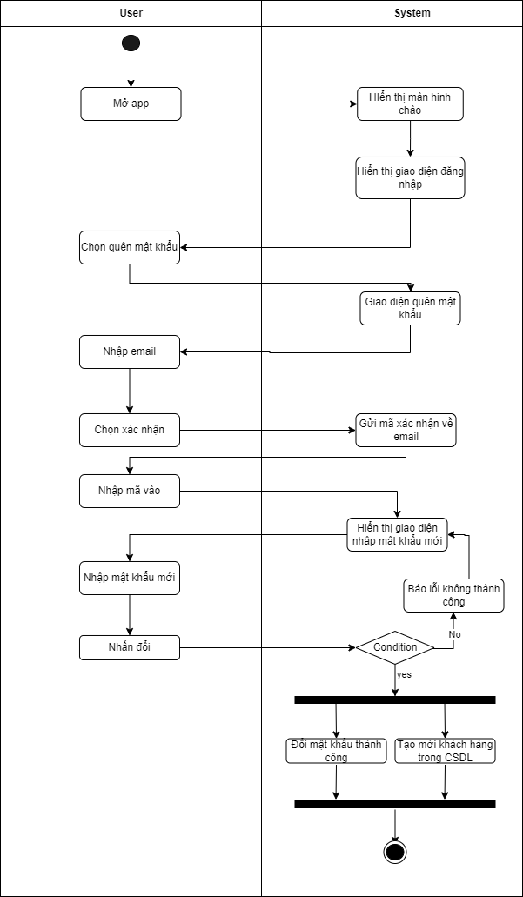

*Hình 3: Activity diagram quên mật khẩu*

| **Mã UC** | UC-3.2 | **Tên Use Case** | Người dùng quên mật khẩu |
| --- | --- | --- | --- |
| **Độ ưu tiên** | Thấp | **Tác nhân** | Khách hàng đã xác nhận tài khoản |
| **User Story liên quan** | US-10 | **Người**  **phụ trách** | Vũ Bá Thành |
| **Mô tả** | Sau khi nhấn quên mật khẩu người dùng sẽ nhập email, một mã xác nhận sẽ được gửi về cho khách hàng để xác nhận tài khoản. Xác nhận thành công khách hàng sẽ nhập mật khẩu mới. | | |
| **Luồng chạy** | **Người dùng:** Mở ứng dụng.  **Hệ thống:** Hiển thị màn hình chào mừng.  **Hệ thống:** Hiển thị giao diện đăng nhập.  **Người dùng:** Chọn “Quên mật khẩu”.  **Hệ thống:** Hiển thị giao diện quên mật khẩu.  **Người dùng:** Nhập email.  **Người dùng:** Chọn “Xác nhận”.  **Hệ thống:** Gửi mã xác nhận về email và điện thoại.  **Người dùng:** Nhập mã xác nhận.  **Hệ thống:** Hiển thị giao diện nhập mật khẩu mới.  **Người dùng:** Nhập mật khẩu mới.  **Người dùng:** Nhấn “Đăng nhập”.  **Hệ thống:** Kiểm tra điều kiện.   * Nếu có lỗi: Hiển thị thông báo lỗi. * Nếu thành công: Đăng ký thành công và lưu thông tin khách hàng vào cơ sở dữ liệu | | |
| **Lưu ý** | Hệ thống kiểm tra mã khách hàng nhập có đúng với mã vừa gửi không và kiểm tra thời gian mã đó đã hết hạn chưa. | | |

**Mã UC**: 3.3

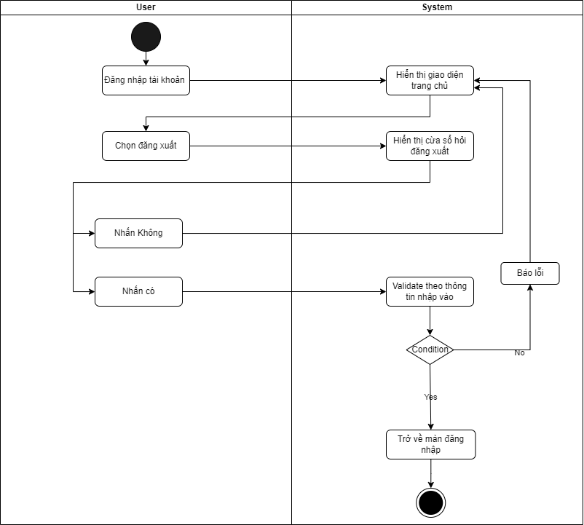

*Hình 4: Activity diagram đăng xuất tài khoản*

| **Mã UC** | UC-3.3 | **Tên Use Case** | Khách hàng đăng xuất tài khoản |
| --- | --- | --- | --- |
| **Độ ưu tiên** | Thấp | **Tác nhân** | Khách hàng đã xác nhận tài khoản |
| **User Story liên quan** | US-10 | **Người**  **phụ trách** | Vũ Bá Thành |
| **Mô tả** | Sau khi đăng nhập tài khoản thành công, người dùng muốn đăng xuất sẽ nhấn vào đăng xuất để thoát tài khoản | | |
| **Luồng chạy** | **Người dùng**: Đăng nhập vào tài khoản.  **Hệ thống**: Hiển thị giao diện trang chủ.  **Người dùng**: Chọn đăng xuất.  **Hệ thống**: Hiển thị cửa sổ hỏi xác nhận đăng xuất.  **Người dùng**: Nhấn “Có” để xác nhận.  **Hệ thống**: Xác thực thông tin nhập vào.  **Hệ thống**: Nếu thông tin hợp lệ, trở về màn hình đăng nhập, không hợp lệ báo lỗi. | | |
| **Lưu ý** | Người dùng muốn sử dụng tài khoản khác thì có thể đăng xuất. | | |

**Mã UC**: 3.4

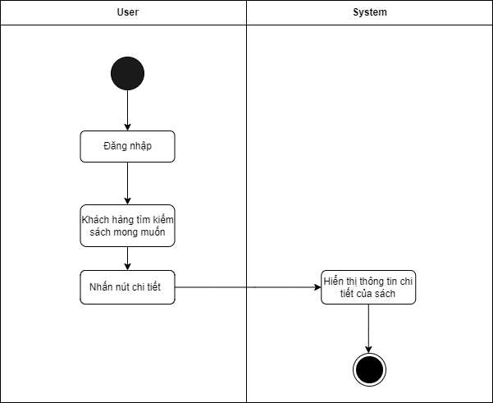

*Hình 5: Activity diagram khách hàng tìm kiếm sách*

| **Mã UC** | UC-3.4 | **Tên Use Case** | Khách hàng xem tìm kiếm sách |
| --- | --- | --- | --- |
| **Độ ưu tiên** | Thấp | **Tác nhân** | Khách hàng đã xác nhận tài khoản |
| **User Story liên quan** | US-2 | **Người**  **phụ trách** | Vũ Bá Thành |
| **Mô tả** | Khách hàng sau khi điền các thông tin cơ bản để tìm được sách mong muốn. Hệ thống trả lại thông tin sách bạn muốn. Lúc này khách hàng có thể xem thông tin chi tiết của phòng đó. | | |
| **Luồng chạy** | **Người dùng**: Đăng nhập vào tài khoản.  **Người dùng**: Chọn mục tìm kiếm.  **Hệ thống**: Hiển thị màn hình tìm kiếm.  **Người dùng**: Điền tên sách muốn tìm.  **Người dùng**: Ấn tìm kiếm.  **Hệ thống**: Hiển thị danh sách sản phẩm muốn xem. | | |
| **Lưu ý** | Khách hàng cần nhập đúng thông tin vào thanh tìm kiếm thì hệ thống sẽ đưa ra sản phẩm mà khách muốn tìm | | |

**Mã UC**: 3.5

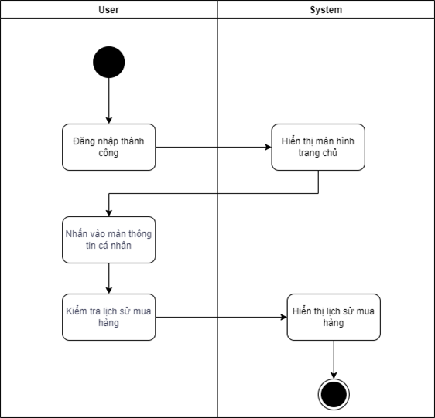

*Hình 6: Activity diagram khách hàng xem lịch sử mua hàng*

| **Mã UC** | UC-3.5 | **Tên Use Case** | Xem lịch sử mua hàng |
| --- | --- | --- | --- |
| **Độ ưu tiên** | Cao | **Tác nhân** | Khách hàng đã xác nhận tài khoản |
| **User Story liên quan** | US-3 | **Người**  **phụ trách** | Lê Thế Thanh |
| **Mô tả** | Khách hàng xem lịch sử mua hàng của mình. | | |
| **Luồng chạy** | **Người dùng**: Đăng nhập vào tài khoản.  **Hệ thống**: Hiển thị màn hình trang chủ.  **Người dùng**: Nhấn vào màn hình thông tin cá nhân.  **Người dùng**: Kiểm tra lịch sử mua hàng.  **Hệ thống**: Hiển thị lịch sử mua hàng. | | |
| **Lưu ý** | Lịch sử là nơi lưu trữ các đơn hàng mà khách hàng đã mua trước đó. Vì vậy khách hàng có thể xem các mặt hàng nào mình đã mua rồi. | | |

**Mã UC**: 3.6

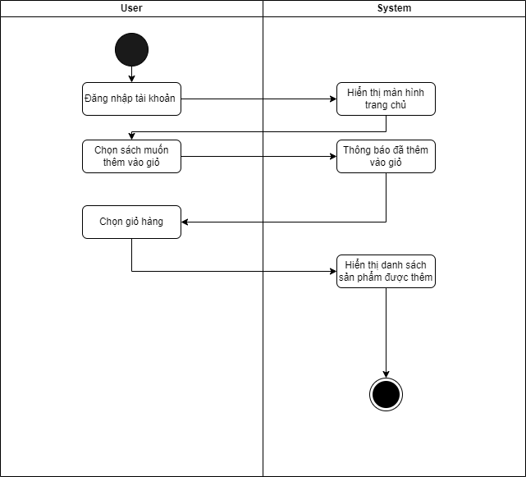

*Hình 7: Activity diagram khách hàng thêm sản phẩm vào giỏ*

| **Mã UC** | UC-3.6 | **Tên Use Case** | Thêm sách vào giỏi |
| --- | --- | --- | --- |
| **Độ ưu tiên** | Cao | **Tác nhân** | Khách hàng đã xác nhận tài khoản |
| **User Story liên quan** | US-3 | **Người**  **phụ trách** | Lê Thế Thanh |
| **Mô tả** | Khách hàng thêm sản phẩm vào giỏ. | | |
| **Luồng chạy** | **Người dùng**: Đăng nhập vào tài khoản.  **Người dùng**: Chọn sách muốn thêm vào giỏ.  **Hệ thống**: Thông báo đã thêm vào giỏ.  **Người dùng**: Chọn giỏ hàng.  **Hệ thống**: Hiển thị danh sách sản phẩm được thêm. | | |
| **Lưu ý** | Giỏ hàng là nơi lưu trữ các mặt hàng mà khách hàng có quan tâm đến. Vì vậy khách hàng có thể xem chi tiết các mặt hàng đã lưu. | | |

**Mã UC**: 3.7

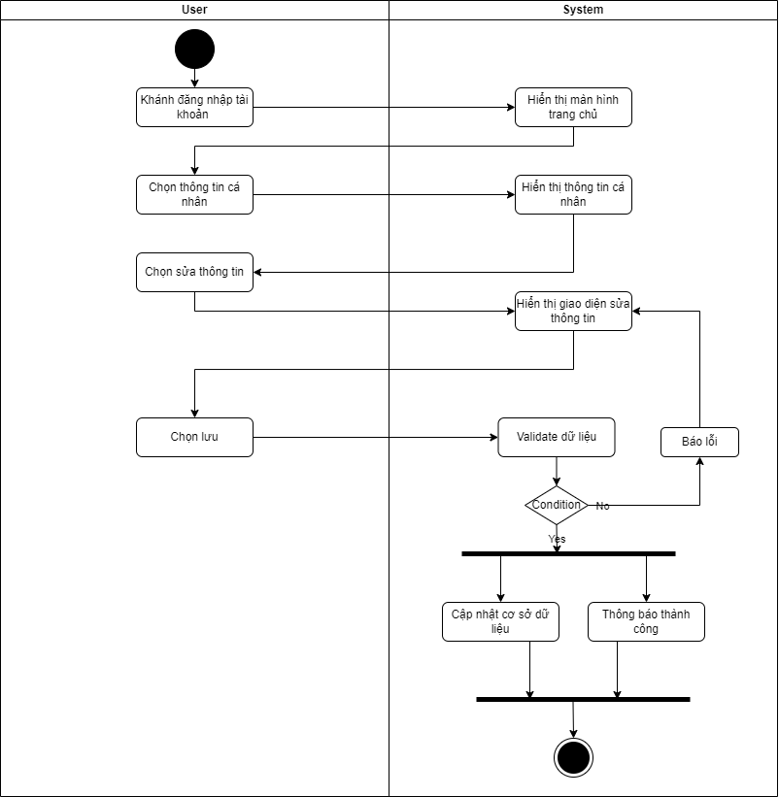

*Hình 8: Activity diagram sửa thông tin khách hàng*

| **Mã UC** | UC-3.7 | **Tên Use Case** | Chỉnh sửa thông tin cá nhân |
| --- | --- | --- | --- |
| **Độ ưu tiên** | Cao | **Tác nhân** | Khách hàng đã xác nhận tài khoản |
| **User Story liên quan** | US-23 | **Người**  **phụ trách** | Lê Thế Thanh |
| **Mô tả** | Khách hàng chỉnh sửa thông tin cá nhân của bản thân khi tài khoản đã được xác nhận, để cập nhật thông tin mới nhất của bản thân. | | |
| **Luồng chạy** | **Người dùng**: Đăng nhập vào tài khoản.  **Hệ thống**: Hiển thị màn hình trang chủ.  **Người dùng**: Chọn thông tin cá nhân.  **Hệ thống**: Hiển thị thông tin cá nhân.  **Người dùng**: Chọn sửa thông tin.  **Hệ thống**: Hiển thị giao diện sửa thông tin.  **Người dùng**: Chọn lưu.  **Hệ thống**: Xác thực dữ liệu.   * Nếu có lỗi: Hiển thị thông báo lỗi. * Nếu thành công: Cập nhật cơ sở dữ liệu và thông báo thành công. | | |
| **Lưu ý** | Thông tin nhập vào để sửa phải thỏa mãn dữ liệu đầu vào, nếu sai thông báo cho khách hàng và yêu cầu nhập lại. | | |

**Mã UC**: 3.8

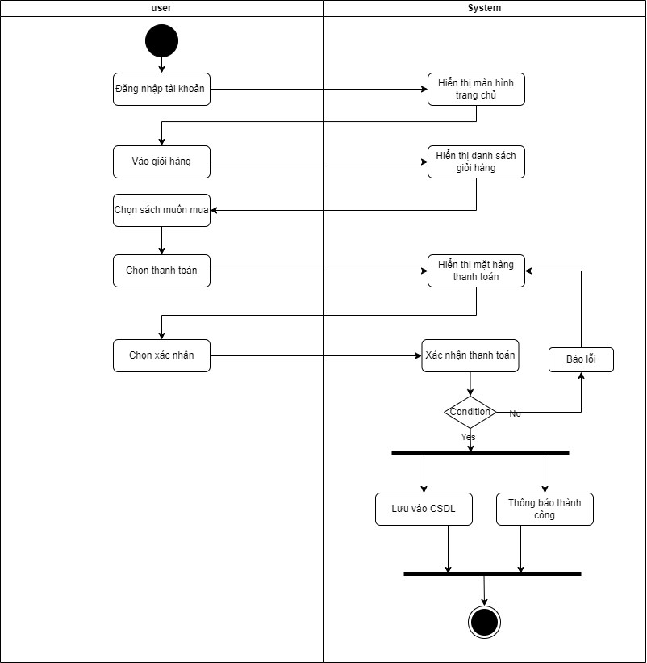

*Hình 9: Activity diagram xác nhận thanh toán khách hàng*

| **Mã UC** | UC-3.8 | **Tên Use Case** | Xác nhận thanh toán |
| --- | --- | --- | --- |
| **Độ ưu tiên** | Cao | **Tác nhân** | Khách hàng đã xác nhận tài khoản |
| **User Story liên quan** | US-28 | **Người**  **phụ trách** | Lê Thế Thanh |
| **Mô tả** | Khách hàng xác nhận thanh toán đơn hàng | | |
| **Luồng chạy** | **Người dùng**: Đăng nhập vào tài khoản.  **Hệ thống**: Hiển thị màn hình trang chủ.  **Người dùng**: Vào giỏ hàng.  **Hệ thống**: Hiển thị danh sách giỏ hàng.  **Người dùng**: Chọn sản phẩm muốn mua.  **Người dùng**: Chọn thanh toán.  **Hệ thống**: Hiển thị mặt hàng thanh toán.  **Người dùng**: Chọn xác nhận.  **Hệ thống**: Xác nhận thanh toán.   * Nếu có lỗi: Hiển thị thông báo lỗi. * Nếu thành công: Lưu vào cơ sở dữ liệu và thông báo thành công. | | |
| **Lưu ý** | Cần kiểm tra thông tin các mặt hàng muốn mua và xác thanh toán khi kiểm tra chắc chắn | | |

**Mã UC**: 3.9

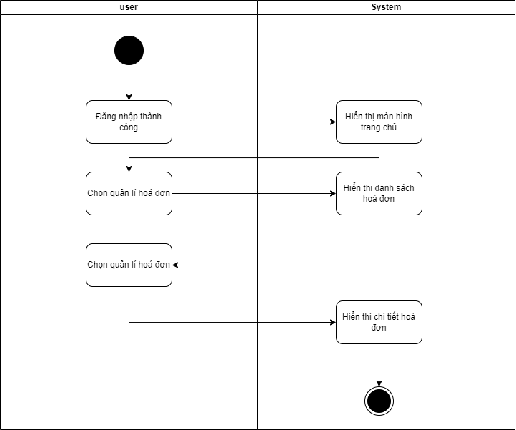

*Hình 10: Activity diagram xem hóa đơn*

| **Mã UC** | UC-3.9 | **Tên Use Case** | Xem hóa đơn |
| --- | --- | --- | --- |
| **Độ ưu tiên** | Cao | **Tác nhân** | Khách hàng đã xác nhận tài khoản |
| **User Story liên quan** | US-31 | **Người**  **phụ trách** | Đặng Anh Tuấn |
| **Mô tả** | Khách xem thông tin hóa đơn khi vừa thanh toán xong toàn bộ | | |
| **Luồng chạy** | **Người dùng**: Đăng nhập vào tài khoản.  **Hệ thống**: Hiển thị màn hình trang chủ.  **Người dùng**: Chọn quản lý hóa đơn.  **Hệ thống**: Hiển thị danh sách hóa đơn.  **Người dùng**: Chọn hóa đơn muốn xem chi tiết.  **Hệ thống**: Hiển thị chi tiết hóa đơn. | | |
| **Lưu ý** | Cần kiểm tra thật kỹ thông tin bạn cung cấp kĩ đặt mua đơn hàng sao cho chính xác nhất | | |

**Mã UC**: 3.10

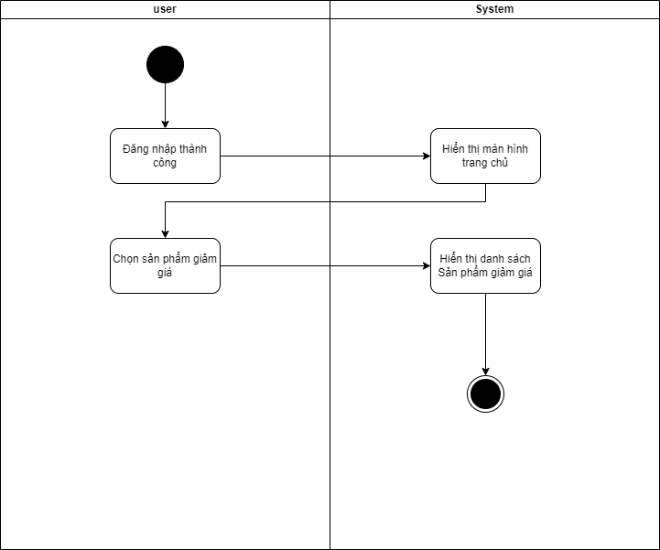

Hình 11: *Activity diagram xem sách giảm giá*

| **Mã UC** | UC-3.10 | **Tên Use Case** | Xem sách giảm giá |
| --- | --- | --- | --- |
| **Độ ưu tiên** | Cao | **Tác nhân** | Khách đã xác thực tài khoản |
| **User Story liên quan** | US-13 | **Người**  **phụ trách** | Phạm Đức Lợi |
| **Mô tả** | Người dùng xem các sách đang giảm giá | | |
| **Luồng chạy** | **Người dùng**: Đăng nhập vào tài khoản.  **Hệ thống**: Hiển thị màn hình trang chủ.  **Người dùng**: Chọn sản phẩm giảm giá.  **Hệ thống**: Hiển thị danh sách sản phẩm giảm giá. | | |
| **Lưu ý** | Người dùng có thể xem sách giảm giá khi đăng nhập thành công. | | |

**Mã UC**: 3.11

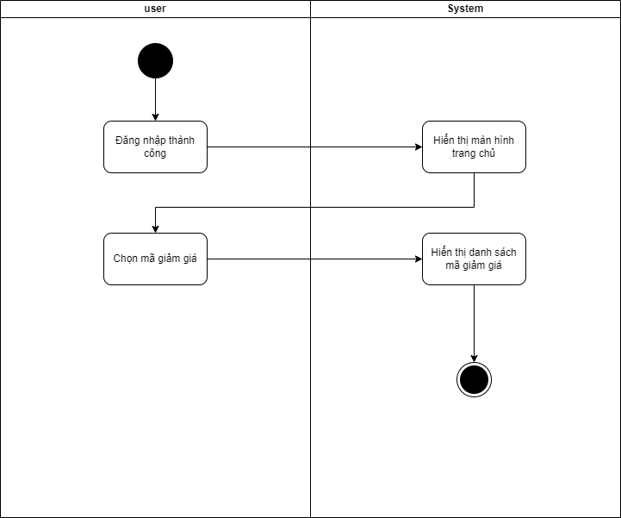

Hình 12: *Activity diagram xem mã giảm giá*

| **Mã UC** | UC-3.11 | **Tên Use Case** | Xem mã giảm giá |
| --- | --- | --- | --- |
| **Độ ưu tiên** | Cao | **Tác nhân** | Khách đã xác thực tài khoản |
| **User Story liên quan** | US-13 | **Người**  **phụ trách** | Phạm Đức Lợi |
| **Mô tả** | Người dùng xem mã giảm giá. | | |
| **Luồng chạy** | **Người dùng**: Đăng nhập vào tài khoản.  **Hệ thống**: Hiển thị màn hình trang chủ.  **Người dùng**: Chọn mã giảm giá.  **Hệ thống**: Hiển thị danh sách mã giảm giá. | | |
| **Lưu ý** | Người dùng có thể xem mã khi đăng nhập tài khoản. | | |

**Mã UC**: 3.12

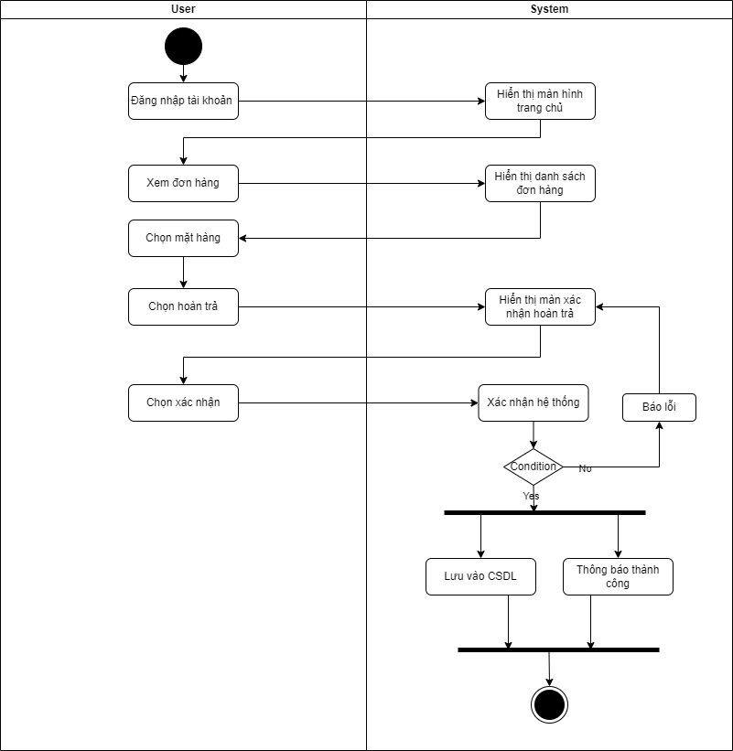

Hình 13: *Activity diagram trả hàng*

| **Mã UC** | UC-3.12 | **Tên Use Case** | Trả hàng |
| --- | --- | --- | --- |
| **Độ ưu tiên** | Cao | **Tác nhân** | Khách đã xác thực tài khoản |
| **User Story liên quan** | US-13 | **Người**  **phụ trách** | Phạm Đức Lợi |
| **Mô tả** | Người dùng trả hàng khi hàng bị hỏng hoặc giao nhầm. | | |
| **Luồng chạy** | **Người dùng**: Đăng nhập vào tài khoản.  **Hệ thống**: Hiển thị màn hình trang chủ.  **Người dùng**: Xem đơn hàng.  **Hệ thống**: Hiển thị danh sách đơn hàng.  **Người dùng**: Chọn mặt hàng muốn trả.  **Người dùng**: Chọn hoàn trả.  **Hệ thống**: Hiển thị màn hình xác nhận hoàn trả.  **Người dùng**: Chọn xác nhận.  **Hệ thống**: Xác nhận thông tin.   * Nếu có lỗi: Hiển thị thông báo lỗi. * Nếu thành công: Lưu vào cơ sở dữ liệu và thông báo thành công. | | |
| **Lưu ý** | Phải xem đơn hàng có thực sự bị hỏng hay giao nhầm hay không, nếu chắc chắn hãy nhấn hoàn trả hàng | | |

**Mã UC**: 3.13

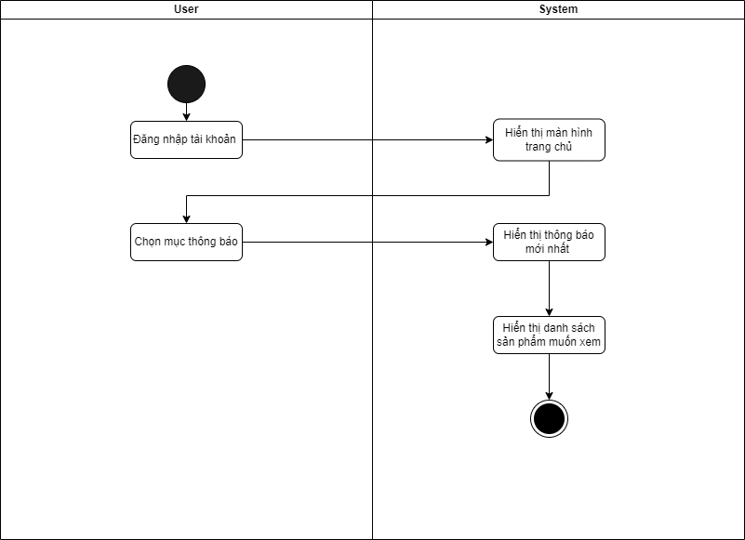

Hình 14: *Activity diagram thông báo*

| **Mã UC** | UC-3.13 | **Tên Use Case** | Thông báo |
| --- | --- | --- | --- |
| **Độ ưu tiên** | Cao | **Tác nhân** | Khách đã xác thực tài khoản |
| **User Story liên quan** | US-13 | **Người**  **phụ trách** | Phạm Đức Lợi |
| **Mô tả** | Người dùng nhận thông báo mới nhất về hệ thống, đơn hàng, sản phẩm giảm giá | | |
| **Luồng chạy** | **Người dùng**: Đăng nhập vào tài khoản.  **Hệ thống**: Hiển thị màn hình trang chủ.  **Người dùng**: Chọn mục thông báo.  **Hệ thống**: Hiển thị thông báo mới nhất.  **Hệ thống**: Hiển thị danh sách sản phẩm muốn xem. | | |
| **Lưu ý** | Cần để ý thông báo mới nhất về hệ thống và đơn hàng | | |

**Mã UC**: 3.14

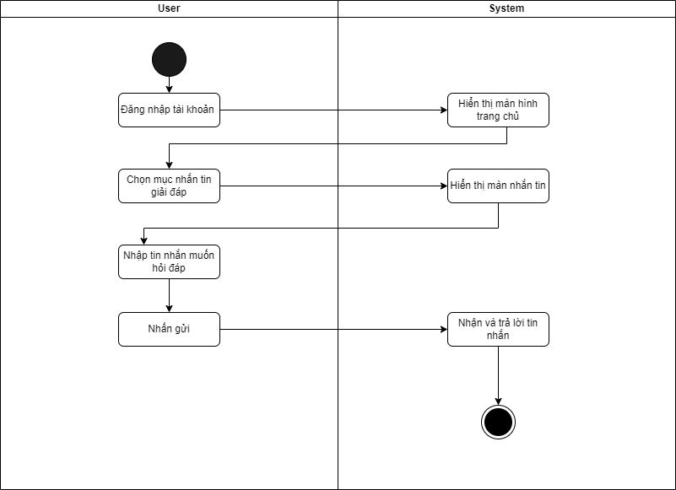

Hình 15: *Activity diagram nhắn tin tư vấn*

| **Mã UC** | UC-3.14 | **Tên Use Case** | Tin nhắn |
| --- | --- | --- | --- |
| **Độ ưu tiên** | Cao | **Tác nhân** | Khách đã xác thực tài khoản |
| **User Story liên quan** | US-13 | **Người**  **phụ trách** | Phạm Đức Lợi |
| **Mô tả** | Người dùng nhắn tin giải đáp về hệ thống, sản phẩm. | | |
| **Luồng chạy** | **Người dùng**: Đăng nhập vào tài khoản.  **Hệ thống**: Hiển thị màn hình trang chủ.  **Người dùng**: Chọn mục nhận tin nhắn tư vấn.  **Hệ thống**: Hiển thị màn hình nhận tin nhắn.  **Người dùng**: Nhập tin nhắn muốn hỏi đáp.  **Người dùng**: Nhấn gửi.  **Hệ thống**: Nhận và trả lời tin nhắn. | | |
| **Lưu ý** | Cần để ý thông báo mới nhất về hệ thống và đơn hàng | | |

**Mã UC**: 4.1

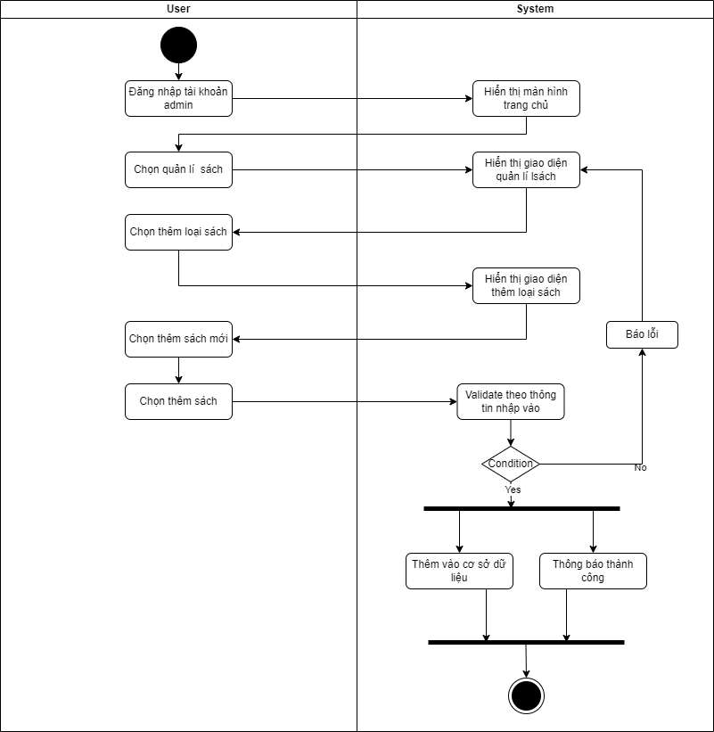

*Hình 16: Activity diagram thêm Sách*

| **Mã UC** | UC-4.1 | **Tên Use Case** | Thêm loại dịch vụ |
| --- | --- | --- | --- |
| **Độ ưu tiên** | Cao | **Tác nhân** | Quản trị viên |
| **User Story liên quan** | US-12 | **Người**  **phụ trách** | Đặng Anh Tuấn |
| **Mô tả** | Quản trị viên quản lý thêm loại sách | | |
| **Luồng chạy** | **Người dùng**: Đăng nhập vào tài khoản admin.  **Hệ thống**: Hiển thị màn hình trang chủ.  **Người dùng**: Chọn quản lý sách.  **Hệ thống**: Hiển thị giao diện quản lý sách.  **Người dùng**: Chọn thêm loại sách.  **Hệ thống**: Hiển thị giao diện thêm loại sách.  **Người dùng**: Chọn thêm sách mới.  **Người dùng**: Chọn thêm sách.  **Hệ thống**: Xác thực thông tin nhập vào.   * Nếu có lỗi: Hiển thị thông báo lỗi. * Nếu thành công: Thêm vào cơ sở dữ liệu và thông báo thành công. | | |
| **Lưu ý** | Khi thêm dữ liệu sẽ được kiểm tra, nếu không thỏa mãn sẽ yêu cầu quản trị viên nhập lại và đưa ra thông báo thêm không thành công. | | |

**Mã UC**: 4.2

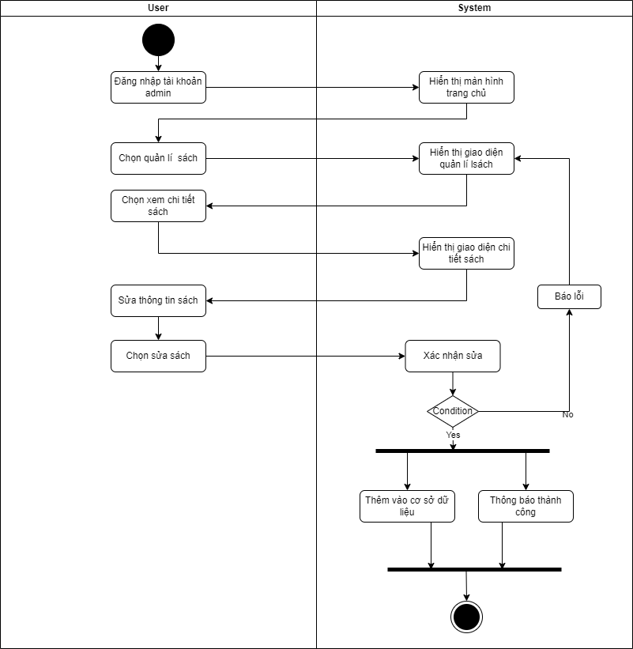

*Hình 17: Activity diagram sửa sách*

| **Mã UC** | UC-4.2 | **Tên Use Case** | Sửa thông tin sách |
| --- | --- | --- | --- |
| **Độ ưu tiên** | Cao | **Tác nhân** | Quản trị viên |
| **User Story liên quan** | US-12 | **Người**  **phụ trách** | Đặng Anh Tuấn |
| ***Mô tả*** | Quản trị viên quản lý sửa loại sách khi cần thiết. | | |
| ***Luồng chạy*** | **Người dùng**: Đăng nhập vào tài khoản admin.  **Hệ thống**: Hiển thị màn hình trang chủ.  **Người dùng**: Chọn quản lý sách.  **Hệ thống**: Hiển thị giao diện quản lý sách.  **Người dùng**: Chọn xem chi tiết sách.  **Hệ thống**: Hiển thị giao diện chi tiết sách.  **Người dùng**: Sửa thông tin sách.  **Người dùng**: Chọn sửa sách.  **Hệ thống**: Xác nhận sửa.   * Nếu có lỗi: Hiển thị thông báo lỗi. * Nếu thành công: Thêm vào cơ sở dữ liệu và thông báo thành công. | | |
| ***Lưu ý*** | Khi sửa dữ liệu sẽ được kiểm tra, nếu không thỏa mãn sẽ yêu cầu quản trị viên nhập lại và đưa ra thông báo thêm không thành công. | | |

**Mã UC**: 4.3

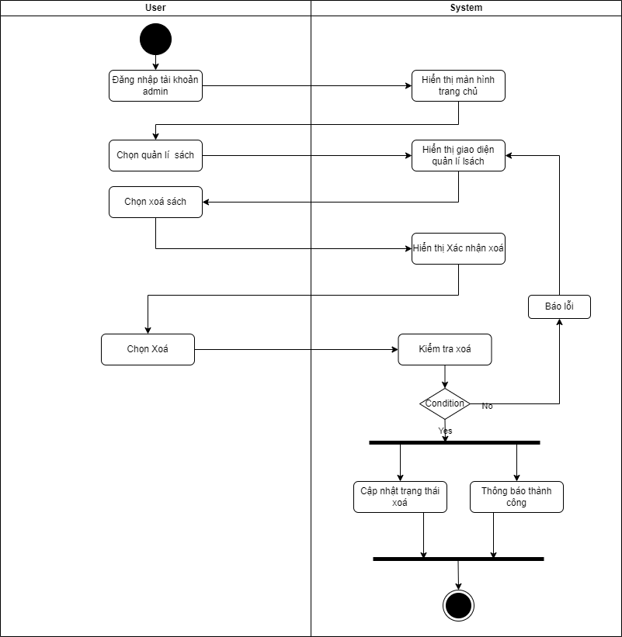

*Hình 18: Activity diagram xóa sách*

| **Mã UC** | UC-4.3 | **Tên Use Case** | Xóa loại dịch vụ |
| --- | --- | --- | --- |
| **Độ ưu tiên** | Cao | **Tác nhân** | Quản trị viên |
| **User Story liên quan** | US-12 | **Người**  **phụ trách** | Đặng Anh Tuấn |
| **Mô tả** | Quản trị viên xóa loại sách. | | |
| **Luồng chạy** | **Người dùng**: Đăng nhập vào tài khoản admin.  **Hệ thống**: Hiển thị màn hình trang chủ.  **Người dùng**: Chọn quản lý sách.  **Hệ thống**: Hiển thị giao diện quản lý sách.  **Người dùng**: Chọn xóa sách.  **Hệ thống**: Hiển thị xác nhận xóa.  **Người dùng**: Chọn xóa.  **Hệ thống**: Kiểm tra xóa.   * Nếu có lỗi: Hiển thị thông báo lỗi. * Nếu thành công: Cập nhật trạng thái và thông báo thành công. | | |
| **Lưu ý** | Khi xóa dữ liệu, kiểm tra các điều kiện liên quan. Nếu không thỏa mãn thông báo xóa không thành công cho người dùng. | | |

**Mã UC**: 4.4

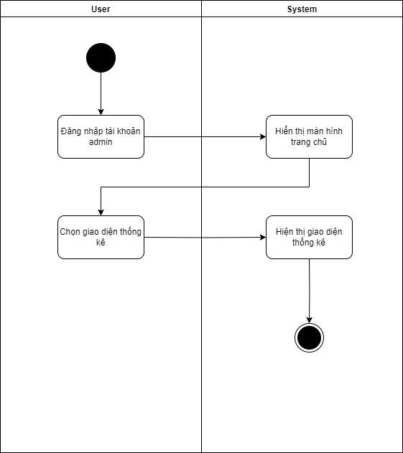

*Hình 19: Activity diagram thống kê sách*

| **Mã UC** | UC-4.4 | **Tên Use Case** | Xem thống kê doanh thu |
| --- | --- | --- | --- |
| **Độ ưu tiên** | Cao | **Tác nhân** | Quản trị viên |
| **User Story liên quan** | US-13 | **Người**  **phụ trách** | Trần Đình Chiến |
| **Mô tả** | Quản trị viên quản lý xem thống kê doanh thu. | | |
| **Luồng chạy** | **Người dùng**: Đăng nhập vào tài khoản admin.  **Hệ thống**: Hiển thị màn hình trang chủ.  **Người dùng**: Chọn giao diện thống kê.  **Hệ thống**: Hiển thị giao diện thống kê. | | |
| **Lưu ý** | Thống kê doanh thu chỉ dành cho admin. | | |

**Mã UC**: 4.5

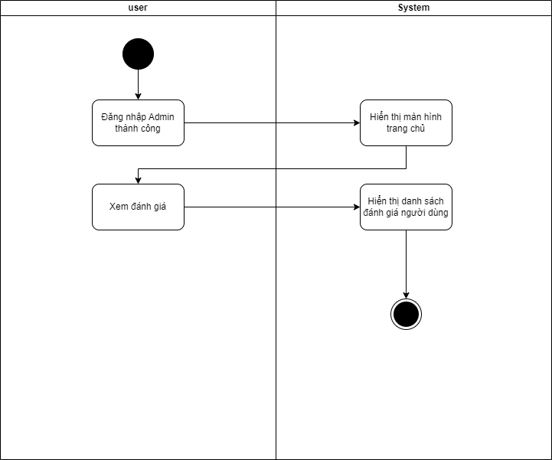

*Hình 20: Activity diagram xem đánh giá người dùng app*

| **Mã UC** | UC-4.5 | **Tên Use Case** | Xem đánh giá |
| --- | --- | --- | --- |
| **Độ ưu tiên** | Cao | **Tác nhân** | Quản trị viên |
| **User Story liên quan** | US-13 | **Người**  **phụ trách** | Trần Đình Chiến |
| **Mô tả** | Quản trị viên quản lý xem đánh giá các sản phẩm. | | |
| **Luồng chạy** | **Người dùng**: Đăng nhập Admin thành công.  **Hệ thống**: Hiển thị màn hình trang chủ.  **Người dùng**: Xem danh giá.  **Hệ thống**: Hiển thị danh sách đánh giá người dùng. | | |
| **Lưu ý** | Xem đánh giá ứng dụng chỉ dành cho admin. | | |

**Mã UC**: 4.6

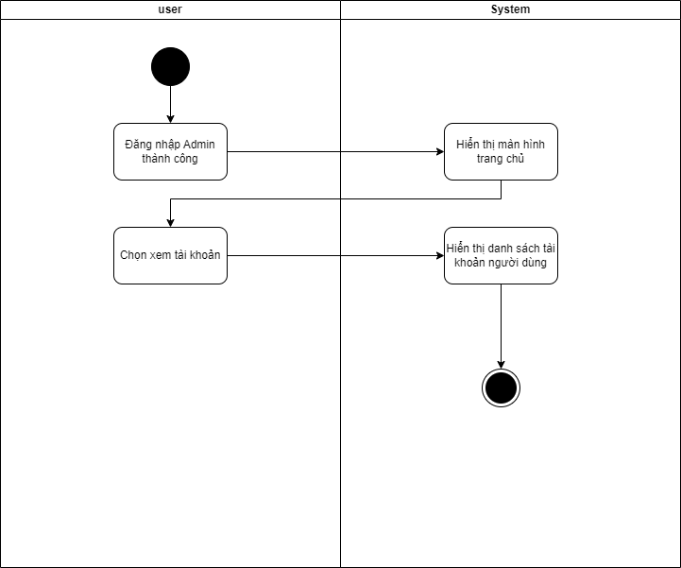

*Hình 21: Activity diagram xem tài khoản người dùng*

| **Mã UC** | UC-4.6 | **Tên Use Case** | Xem tài khoản người dùng |
| --- | --- | --- | --- |
| **Độ ưu tiên** | Cao | **Tác nhân** | Quản trị viên |
| **User Story liên quan** | US-13 | **Người**  **phụ trách** | Phạm Đức Lợi |
| **Mô tả** | Quản trị viên quản lý xem tài khoản người dùng. | | |
| **Luồng chạy** | **Người dùng**: Đăng nhập Admin thành công.  **Hệ thống**: Hiển thị màn hình trang chủ.  **Người dùng**: Chọn xem tài khoản.  **Hệ thống**: Hiển thị danh sách tài khoản người dùng. | | |
| **Lưu ý** | Xem tài khoản người dùng chỉ dành cho admin. | | |

**Mã UC**: 4.7

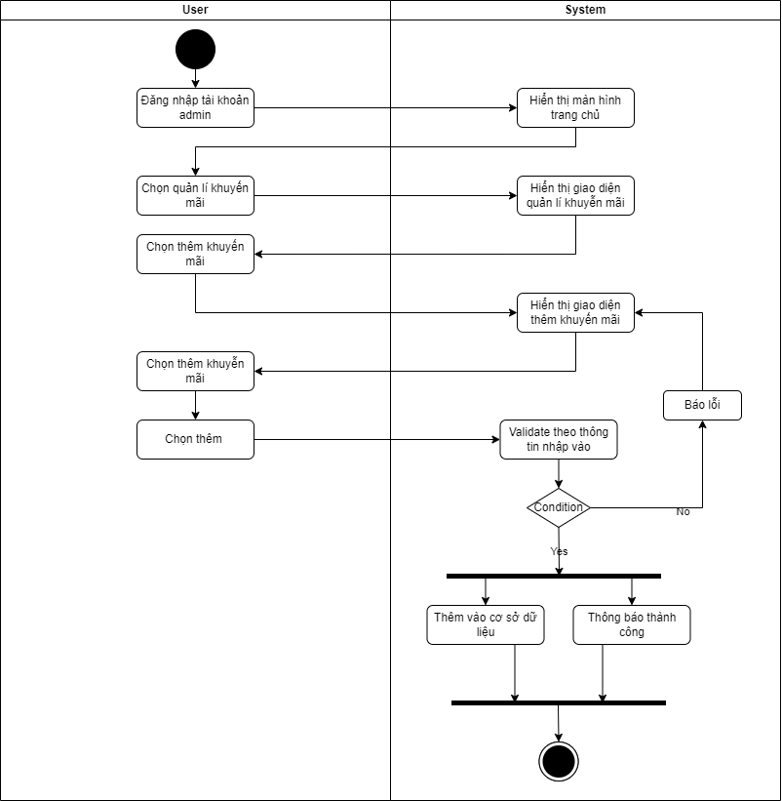

*Hình 22: Activity diagram thêm khuyến mãi*

| **Mã UC** | UC-4.7 | **Tên Use Case** | Thêm khuyến mãi |
| --- | --- | --- | --- |
| **Độ ưu tiên** | Cao | **Tác nhân** | Quản trị viên |
| **User Story liên quan** | US-12 | **Người**  **phụ trách** | Đặng Anh Tuấn |
| **Mô tả** | Quản trị viên thêm khuyến mãi | | |
| **Luồng chạy** | **Người dùng**: Đăng nhập vào tài khoản admin.  **Hệ thống**: Hiển thị màn hình trang chủ.  **Người dùng**: Chọn quản lý khuyến mãi.  **Hệ thống**: Hiển thị giao diện quản lý khuyến mãi.  **Người dùng**: Chọn thêm khuyến mãi.  **Hệ thống**: Hiển thị giao diện thêm khuyến mãi.  **Người dùng**: Chọn thêm khuyến mãi.  **Hệ thống**: Xác thực thông tin nhập vào.   * Nếu có lỗi: Hiển thị thông báo lỗi. * Nếu thành công: Thêm vào cơ sở dữ liệu và thông báo thành công. | | |
| **Lưu ý** | Khi thêm dữ liệu sẽ được kiểm tra, nếu không thỏa mãn sẽ yêu cầu quản trị viên nhập lại và đưa ra thông báo thêm không thành công. | | |

**Mã UC**: 4.8

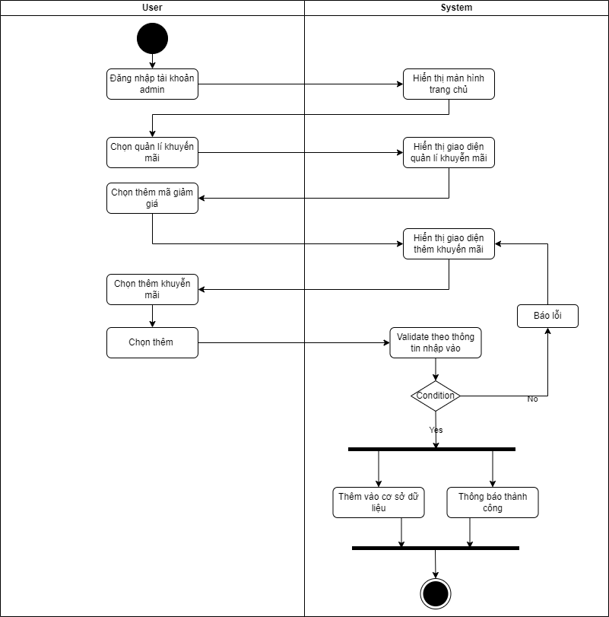

*Hình 23: Activity diagram thêm mã giảm giá*

| **Mã UC** | UC-4.9 | **Tên Use Case** | Thêm mã giảm giá |
| --- | --- | --- | --- |
| **Độ ưu tiên** | Cao | **Tác nhân** | Quản trị viên |
| **User Story liên quan** | US-12 | **Người**  **phụ trách** | Đặng Anh Tuấn |
| **Mô tả** | Quản trị viên thêm mã giảm giá. | | |
| **Luồng chạy** | **Người dùng**: Đăng nhập vào tài khoản admin.  **Hệ thống**: Hiển thị màn hình trang chủ.  **Người dùng**: Chọn quản lý khuyến mãi.  **Hệ thống**: Hiển thị giao diện quản lý khuyến mãi.  **Người dùng**: Chọn thêm mã giảm giá.  **Hệ thống**: Hiển thị giao diện thêm mã giảm giá.  **Người dùng**: Chọn thêm mã giảm giá.  **Hệ thống**: Xác thực thông tin nhập vào.   * Nếu có lỗi: Hiển thị thông báo lỗi. * Nếu thành công: Thêm vào cơ sở dữ liệu và thông báo thành công. | | |
| **Lưu ý** | Khi thêm dữ liệu sẽ được kiểm tra, nếu không thỏa mãn sẽ yêu cầu quản trị viên nhập lại và đưa ra thông báo thêm không thành công. | | |

## 2.2 Quan hệ thực thể

### 2.2.1 Danh sách thực thể

| **STT** | **Tên thực thể** | **Mô tả** |
| --- | --- | --- |
| 1 | Người dùng | Bao gồm khách hàng đã đăng ký tài khoản. Họ có thể tìm kiếm, thêm sách vào giỏ hàng, mua sách, đánh giá và theo dõi đơn hàng của mình. |
| 2 | Quản trị viên | Quản lý hệ thống, bao gồm thêm, sửa, xóa sản phẩm, theo dõi đơn hàng và quản lý người dùng. |
| 3 | Sách | Thông tin về các cuốn sách, bao gồm tên sách, tác giả, thể loại, mô tả, giá bán, và đánh giá từ người dùng. |
| 4 | Đơn hàng | Mỗi đơn hàng bao gồm thông tin về người dùng, sách, số lượng, trạng thái đơn hàng, và thời gian đặt hàng. |
| 5 | Giỏ hàng | Chứa thông tin về những cuốn sách mà người dùng thêm vào để mua sản phẩm sau. |
| 6 | Đánh giá | Đánh giá và nhận xét của người dùng về sách sau khi mua. |
| 7 | Khuyến mãi | Thông tin về các mã khuyến mãi hoặc chương trình giảm giá, bao gồm mã giảm giá, mức giảm, và ngày hết hạn. |
| 8 | Thanh toán | Chi tiết về các phương thức thanh toán, bao gồm thẻ tín dụng, ví điện tử, và các hình thức thanh toán khác. |
| 9 | Lịch sử giao dịch | Lưu trữ thông tin về tất cả các giao dịch đã hoàn tất, giúp người dùng và quản trị viên theo dõi quá trình mua bán. |
| 10 | Trạng thái đơn hàng | Thông tin về quá trình xử lý đơn hàng từ lúc đặt hàng đến khi giao hàng thành công, bao gồm các trạng thái như “đang xử lý,” “đang giao hàng,” và “hoàn tất.” |
| 11 | Thể loại | Thông tin về các thể loại sách khác nhau như văn học, khoa học, kỹ thuật, giúp người dùng dễ dàng tìm kiếm sách. |
| 12 | Trả hàng | Người mua hàng có thể hoàn trả hàng khi hàng bị hỏng hoặc giao nhầm. |
| 13 | Tin nhắn | Hệ thống cho phép người dùng và quản trị viên gửi tin nhắn cho nhau. Bao gồm các thông báo từ quản trị viên đến người dùng về đơn hàng, khuyến mãi và thông tin khác. |
| 14 | Doanh thu | Lưu trữ thông tin về doanh thu từ các đơn hàng, bao gồm tổng doanh thu theo ngày/tháng/năm. Cung cấp báo cáo để phân tích xu hướng và hiệu suất kinh doanh. |
| 15 | Quản lý sản phẩm | Các chức năng cho phép quản trị viên thêm, sửa, xóa các thực thể khác như sách, người dùng, đơn hàng, và các khuyến mãi. Hỗ trợ các tính năng tìm kiếm, lọc và phân loại để dễ dàng quản lý. |
| 16 | Tài khoản người dùng | Thông tin đăng nhập và thông tin cá nhân khác của người dùng, bao gồm bảo mật thông tin (mật khẩu được mã hóa) và quyền truy cập của người dùng trong hệ thống. |
| 17 | Hình thức giao hàng | Cung cấp thông tin về các hình thức giao hàng khác nhau như giao hàng nhanh, giao hàng tiêu chuẩn, giao hàng miễn phí, v.v. |
| 18 | Lịch sử tìm kiếm | Lưu trữ các tìm kiếm trước đó của người dùng để cải thiện trải nghiệm tìm kiếm và gợi ý sách phù hợp với sở thích của họ. |

# 

# 

## 2.3 Cơ sở dữ liệu

# 

## 2.4 Danh sách bảng

| **STT** | **Tên bảng** | **Mô tả** | **Phụ thuộc** |
| --- | --- | --- | --- |
| 1 | User | Chứa thông tin tài khoản người dùng, bao gồm username, password, email, số điện thoại và địa chỉ. | - |
| 2 | Book | Chứa thông tin về sách, bao gồm hình ảnh, tiêu đề, tác giả, giá, danh mục sách và mô tả. | Category, Admin |
| 3 | Cart | Chứa thông tin giỏ hàng của người dùng, bao gồm ID người dùng và danh sách sách được thêm vào giỏ. | User |
| 4 | Order | Chứa thông tin đơn hàng, bao gồm ngày đặt hàng, phương thức thanh toán, ID người dùng, ID giỏ hàng, ID sách, ID voucher và tổng tiền đơn hàng. | User, wallet, cart, product, voucher |
| 5 | Review | Chứa thông tin đánh giá sách, bao gồm số sao đánh giá, nội dung đánh giá, ID người dùng và ID đơn hàng.. | User, Book |
| 6 | Voucher | Chứa thông tin về các chương trình khuyến mãi, bao gồm tên chương trình, nội dung, ngày bắt đầu và ngày kết thúc. | Admin |
| 7 | Wallet | Chứa thông tin về phương thức thanh toán của người dùng: ví điện tử, tên chủ ví, ngày hết hạn. | - |
| 8 | Category | Chứa thông tin về danh mục sách, bao gồm tên danh mục. | Admin |
| 9 | Chat | Chứa thông tin tin nhắn giữa người dùng, bao gồm nội dung tin nhắn và ngày gửi. | User |
| 10 | Notification | Chứa thông tin thông báo được gửi đến người dùng, bao gồm nội dung thông báo và thời gian gửi. | User, Admin |

### 2.4.1 Đặc tả bảng

| **Bảng User** | | | | | |
| --- | --- | --- | --- | --- | --- |
| **STT** | **Tên trường** | **Kiểu dữ liệu** | **Key** | **Not null** | **Mô tả** |
| 1 | _id | ObjectId | PK | x | Mã định danh người dùng |
| 2 | avatar | String |  |  | Hình ảnh đại diện người dùng |
| 2 | username | String |  | x | Tên người dùng |
| 3 | password | String |  | x | Mật khẩu người dùng |
| 4 | email | String |  | x | Địa chỉ email |
| 5 | sex | String |  |  | Giới tính người dùng |
| 6 | phone | Number |  |  | Số điện thoại người dùng |
| 7 | bitrh_date | Date |  |  | Ngày sinh người dùng |
| 8 | role | String |  |  | Vai trò người dùng (admin/user) |

## 

| **Bảng Category** | | | | | |
| --- | --- | --- | --- | --- | --- |
| **STT** | **Tên trường** | **Kiểu dữ liệu** | **Key** | **Not null** | **Mô tả** |
| 1 | _id | ObjectId | PK | x | Mã định danh danh mục |
| 2 | name | String |  | x | Tên danh mục |

# 

| **Bảng Products** | | | | | |
| --- | --- | --- | --- | --- | --- |
| **STT** | **Tên trường** | **Kiểu dữ liệu** | **Key** | **Not null** | **Mô tả** |
| 1 | _id | ObjectId | PK | x | Mã định danh sản phẩm |
| 2 | media | Object[] |  | x | Mảng chứa thông tin các phương tiện (ảnh/video) |
| 3 | title | String |  | x | Tiêu đề sản phẩm |
| 4 | author | String |  | x | Tác giả của sản phẩm |
| 5 | publishing_house | String |  | x | Nhà xuất bản của sản phẩm |
| 6 | price | Number |  | x | Giá sản phẩm |
| 7 | description | String |  | x | Mô tả chi tiết sản phẩm |
| 8 | stock_quantity | Number |  | x | Số lượng tồn kho của sản phẩm |
| 9 | id_category | ObjectId | FK | x | Mã thể loại của sản phẩm |
| 10 | Status | String |  | x | Trạng thái sản phẩm (còn hàng, hết hàng) |

# 

| **Bảng Cart** | | | | | |
| --- | --- | --- | --- | --- | --- |
| **STT** | **Tên trường** | **Kiểu dữ liệu** | **Key** | **Not null** | **Mô tả** |
| 1 | _id | ObjectId | PK | x | Mã định danh giỏ hàng |
| 2 | id_user | ObjectId | FK | x | Mã người dùng |
| 3 | id_product | ObjectId | FK | x | Mã sản phẩm |
| 4 | purchase_quantity | Number |  | x | Số lượng sản phẩm trong giỏ hàng |

| **Bảng Order** | | | | | |
| --- | --- | --- | --- | --- | --- |
| **STT** | **Tên trường** | **Kiểu dữ liệu** | **Key** | **Not null** | **Mô tả** |
| 1 | _id | ObjectId | PK | x | Mã định danh đơn hàng |
| 2 | id_user | ObjectId | FK | x | Mã người dùng |
| 3 | id_product | Object[] | FK | x | Mảng chứa các mã sản phẩm |
| 4 | total_price | Number |  | x | Tổng giá trị các sản phẩm trong đơn hàng |
| 5 | shipping_fee | Number |  | x | Phí vận chuyển của đơn hàng |
| 6 | discount | Number |  | x | Giảm giá áp dụng cho đơn hàng |
| 7 | final_total | Number |  | x | Tổng tiền sau khi áp dụng phí vận chuyển và giảm giá |
| 8 | id_wallet | String | FK | x | Mã ví thanh toán |
| 9 | shipping_address | String |  | x | Địa chỉ giao hàng |
| 10 | status | String |  | x | Trạng thái đơn hàng |
|  | id_voucher | ObjectId | FK | x | Mã mã giảm giá |

| **Bảng Wallet** | | | | | |
| --- | --- | --- | --- | --- | --- |
| **STT** | **Tên trường** | **Kiểu dữ liệu** | **Key** | **Not null** | **Mô tả** |
| 1 | _id | ObjectId | PK | x | Mã định danh ví |
| 2 | id_user | ObjectId | FK | x | ID người dùng sở hữu ví |
| 3 | balance | Number |  | x | Số dư trong ví |
| 4 | transactions | Object[] |  |  | Danh sách giao dịch của ví |

| **Bảng Voucher** | | | | | |
| --- | --- | --- | --- | --- | --- |
| **STT** | **Tên trường** | **Kiểu dữ liệu** | **Key** | **Not null** | **Mô tả** |
| 1 | _id | ObjectId | PK | x | Mã định danh voucher |
| 2 | name | ObjectId | FK | x | ID người nhận voucher hoặc tên voucher |
| 3 | code | Number |  | x | Mã code voucher |
| 4 | discount_type | Object[] |  | x | Kiểu giảm giá |
| 5 | discount_value | Number |  | x | Giá trị giảm giá |
| 6 | condition | String |  |  | Điều kiện sử dụng voucher |
| 7 | start_date | Date |  | x | Ngày bắt đầu có hiệu lực |
| 8 | end_date | Date |  | x | Ngày hết hạn của voucher |
| 9 | quantity | Number |  | x | Số lượng voucher có sẵn |

| **Bảng Review** | | | | | |
| --- | --- | --- | --- | --- | --- |
| **STT** | **Tên trường** | **Kiểu dữ liệu** | **Key** | **Not null** | **Mô tả** |
| 1 | _id | ObjectId | PK | x | Mã định danh đánh giá |
| 2 | id_user | ObjectId | FK | x | ID người dùng thực hiện đánh giá |
| 4 | id_order | Object[] |  | x | Mảng chứa các ID đơn hàng liên quan đến đánh giá |
| 5 | discount_value | Number |  | x | Giá trị giảm giá liên quan đến sản phẩm/đơn hàng |
| 6 | condition | String |  | x | Điều kiện áp dụng của đánh giá |
| 7 | start_date | Date |  | x | Ngày bắt đầu có hiệu lực đánh giá |
| 8 | end_date | Date |  | x | Ngày hết hạn của đánh giá |
| 9 | quantity | Number |  | x | Số lượng sản phẩm trong đơn hàng đánh giá |

| **Bảng Chat** | | | | | |
| --- | --- | --- | --- | --- | --- |
| **STT** | **Tên trường** | **Kiểu dữ liệu** | **Key** | **Not null** | **Mô tả** |
| 1 | _id | ObjectId | PK | x | Mã định danh cuộc trò chuyện |
| 2 | id_user | ObjectId | FK | x | ID người dùng tham gia trò chuyện |
| 4 | messages | Object[] |  | x | Mảng chứa các tin nhắn trong cuộc trò chuyện |
| 5 | last_message | Object |  | x | Tin nhắn cuối cùng trong cuộc trò chuyện |
| 6 | created_at | Date |  | x | Ngày tạo cuộc trò chuyện |
| 7 | update_at | Date |  | x | Ngày cập nhật cuộc trò chuyện |

## 

| **Bảng Notification** | | | | | |
| --- | --- | --- | --- | --- | --- |
| **STT** | **Tên trường** | **Kiểu dữ liệu** | **Key** | **Not null** | **Mô tả** |
| 1 | _id | ObjectId | PK | x | Mã định danh thông báo |
| 2 | id_user | ObjectId | FK | x | ID người dùng nhận thông báo |
| 4 | title | String |  | x | Tiêu đề của thông báo |
| 5 | message | String |  | x | Nội dung thông báo |
| 6 | type | String |  | x | Loại thông báo |
| 7 | isRead | Boolean |  | x | Trạng thái đọc của thông báo |
| 8 | data | Object |  |  | Dữ liệu liên quan đến thông báo |

# SPRINT 3: Phát triển ứng dụng

### 3.1 Danh sách giao diện

|  |  |  |  |
| --- | --- | --- | --- |
| Giao diện màn hình chào | Giao diện Login | Giao diện đăng ký tài khoản | Giao diện quên mật khẩu |

|  |  |  |  |
| --- | --- | --- | --- |
| Giao diện mã xác minh | Giao diện nhập mật khẩu mới | Giao diện nhập mật khẩu mới | Giao diện xác nhận vào màn trang chủ |

|  |  |
| --- | --- |
| Giao diện trang chủ | Giao diện menu chức năng |

### 3.2 Test Case các màn hình

**3.2.1 Màn hình đăng nhập**

| **ID** | **Mục đích** | **Input** | **Output** |
| --- | --- | --- | --- |
| ĐN1 | Xác nhận đăng nhập thành công với tài khoản Admin. | Gmail:hai1@gmail.com  Pass.Hai123@ | Đăng nhập thành công chuyển sang màn hình Trang chủ. |
| ĐN2 | Xác nhận đăng nhập thành công với tài khoản Khách hàng. | Gmail:hai1@gmail.com  Pass.Hai123@ | Đăng nhập thành công chuyển sang màn hình Trang chủ. |
| ĐN3 | Xác nhận Use chưa được đăng ký. | Gmail:hai1@gmail.com  Pass.Hai@ | Thông báo: “Tài khoản chưa được đăng ký”. |
| ĐN4 | Xác nhận trường Use bỏ rỗng. | Gmail: “ ”  Pass.Hai123@ | Thông báo: “Thông báo rỗng”. |
| ĐN5 | Xác nhân trường Pass bỏ rỗng. | Gmail: “ ”  Pass.Hai123@ | Thông báo: “Thông báo rỗng”. |
| ĐN6 | Xác nhận Use để null. | Gmail:  Pass.Hai123@ | Thông báo: “Thông báo Use không thể để null”. |
| ĐN7 | Xác nhận Pass để null. | Gmail: hai1@gmail.com  Pass: | Thông báo: “Thông báo Pass không thể để null”. |
| ĐN8 | Nhập Use sai định dạng. | Gmail:hai@gmail.com  Pass.Hai123@ | Thông báo: “Thông báo sai Use”. |
| ĐN9 | Nhập Pass sai định dạng. | Gmail:hai1@gmail.com  Pass.Hai12 | Thông báo: “Thông báo sai Pass”. |
| ĐN10 | Xác nhận User và Pass đúng. | Gmail:hai1@gmail.com  Pass.Hai123@ | Thông báo: “Đăng nhập thành công.”. |
| ĐN11 | Kiểm tra Use (Admin). | Gmail:hai1@gmail.com  Pass.Hai123@ | Thông báo: “Đăng nhập thành công.”. |
| ĐN12 | Kiểm tra Use (Khách hàng). | Gmail:hai1@gmail.com  Pass.Hai123@. | Thông báo: “Đăng nhập thành công.”. |

**3.2.2 Màn hình đăng ký**

| **ID** | **Mục đích** | **Input** | **Output** |
| --- | --- | --- | --- |
| ĐN1 | Xác nhận đăng ký với tên người dùng | Gmail: hai1@gmail.com  Pass.Hai123@ | Đăng ký thành công chuyển sang màn hình đăng nhập |
| ĐN2 | Xác nhận đăng ký với địa chỉ email | Gmail: hai1@gmail.com | Đăng ký thành công chuyển sang màn hình đăng nhập |
| ĐN3 | Xác nhận đăng ký với mật khẩu | Pass.Hai123@ | Đăng ký thành công chuyển sang màn hình đăng nhập |
| ĐN4 | Xác nhận lại mật khẩu vừa đăng ký | Pass.Hai123@ | Đăng ký thành công chuyển sang màn hình đăng nhập |
| ĐN5 | Xác nhận trường tên người dùng bỏ trống | name: “ ” | Thông báo “Trống” |
| ĐN6 | Xác nhận trường địa chỉ email bỏ trống | Gmail: “ ” | Thông báo “Trống” |
| ĐN7 | Xác nhận trường mật khẩu bỏ trống | Pass: “ ” | Thông báo “Trống” |
| ĐN8 | Xác nhận trường nhập lại mật khẩu bỏ trống | ConfirmPass: “ ” | Thông báo “Trống” |
| ĐN9 | Xác nhận trường nhập lại mật khẩu không trùng khớp | Pass: hai123@  ConfirmPass: hai12@ | Thông báo “Mật khẩu không trùng khớp” |
| ĐN10 | Xác nhận đăng ký thành công qua phương thức khác | (Apple, Google, Facebook) | Đăng ký thành công, chuyển sang màn hình đăng nhập |

**3.2.3 Màn hình quên mật khẩu**

| **ID** | **Mục đích** | **Input** | **Output** |
| --- | --- | --- | --- |
| QMK1 | Xác nhận quên mật khẩu với Admin | Email: admin123  OTP: 1234  Pass: 123@456  RePass: 1234@567 | Đổi thành công vào hệ thống và chuyển đến màn hình Đăng nhập. |
| QMK2 | Xác nhận quên mật khẩu với Khách hàng | Email: user123  OTP: 1234  Pass: 123@456  RePass: 1234@567 | Đổi thành công vào hệ thống và chuyển đến màn hình Đăng nhập. |
| QMK3 | Xác nhận trường use không tồn tại | Use: user1234 | Thông báo: “User không tồn tại”. |
| QMK4 | Xác nhận trường use bỏ trống | Use:” “ | Thông báo: “Use không bỏ trống”. |
| QMK5 | Xác nhận OTP khi đúng email | OTP:12345 | Thông báo: “Đã gửi mã OTP vào Gmail”. |
| QMK6 | Xác nhận OTP khi nhập không đúng | OTP:12345 | Thông báo: “Nhập sai OTP yêu cầu kiểm tra và gửi lại”. |
| QMK7 | Xác nhận trường password hoặc Register password bỏ trống | Pass: “ ”  RePass “ ” | Thông báo: “Password hoặc Register password không bỏ trống”. |
| QMK8 | Xác nhận trường RePassword không khớp với password | Pass:1234  RePass: 2234 | Thông báo :”Re Password không khớp với password”. |

**3.2.4 Màn hình trang chủ**

| **ID** | **Mục đích** | **Input** | **Output** |
| --- | --- | --- | --- |
| TC1 | Kiểm tra hiển thị danh mục "Sách bán chạy", "Sách giảm giá", "Ưu đãi vàng" | Màn hình trang chủ với các danh mục | Các danh mục "Sách bán chạy", "Sách giảm giá", "Ưu đãi vàng" được hiển thị đúng |
| TC2 | Kiểm tra hiển thị danh mục "Sách bán chạy", "Sách giảm giá" | Màn hình trang chủ với các danh mục | Các danh mục "Sách bán chạy", "Sách giảm giá", "Ưu đãi vàng" không được hiển thị |
| TC3 | Kiểm tra hiển thị banner quảng cáo | Màn hình trang chủ với banner | Banner "Bộ sưu tập 2024" và "World Book Day" hiển thị chính xác |
| TC4 | Kiểm tra hiển thị banner quảng cáo | Màn hình trang chủ với banner | Banner "Bộ sưu tập 2024" và "World Book Day" không hiển thị |
| TC5 | Kiểm tra hiển thị danh sách các sản phẩm nổi bật | Màn hình trang chủ với các sản phẩm | Các sản phẩm nổi bật cùng giá được hiển thị |
| TC6 | Kiểm tra sự kiện khi nhấn vào danh mục "Sách bán chạy" | Nhấn vào mục "Sách bán chạy" | Điều hướng đến màn hình danh sách sách bán chạy |
| TC7 | Kiểm tra sự kiện khi nhấn vào một sản phẩm | Nhấn vào sản phẩm | Điều hướng đến màn hình chi tiết sản phẩm |
| TC8 | Kiểm tra sự kiện khi nhấn vào một sản phẩm trong danh sách nổi bật | Nhấn vào sản phẩm | Không điều hướng đến màn hình chi tiết sản phẩm |

**3.2.5 Màn hình menu**

| **ID** | **Mục đích** | **In put** | **Output** |
| --- | --- | --- | --- |
| MH1 | Kiểm tra hiển thị thông tin người dùng | Đăng nhập với thông tin người dùng | Hiển thị đúng ảnh đại diện, tên và email của người dùng |
| MH2 | Kiểm tra hiển thị thông tin người dùng | Đăng nhập với thông tin người dùng | Không hiển thị đúng ảnh đại diện, tên và email của người dùng |
| MN3 | Kiểm tra hiển thị các mục trong menu | Truy cập vào màn hình có menu | Hiển thị đúng các mục: Trang chủ, Khám phá, Đơn hàng của tôi, Hồ sơ của tôi |
| MN4 | Kiểm tra hiển thị các mục trong menu | Truy cập vào màn hình có menu | Không hiển thị đúng các mục |
| MN5 | Kiểm tra sự kiện nhấn vào mục "Trang chủ","Khám phá","Đơn hàng của tôi"... | Nhấn vào mục muốn xem | Điều hướng đến màn hình muốn xem |
| MN7 | Kiểm tra sự kiện nhấn vào mục "Trang chủ","Khám phá","Đơn hàng của tôi"... | Nhấn vào mục muốn xem | Không điều hướng đến màn hình muốn xem |
| MN8 | Kiểm tra chức năng chuyển đổi giao diện sáng/tối | Nhấn vào nút chuyển đổi ánh sáng/tối | Giao diện chuyển đổi từ sáng sang tối hoặc ngược lại |
| MN9 | Kiểm tra chức năng chuyển đổi giao diện sáng/tối | Nhấn vào nút chuyển đổi ánh sáng/tối | Giao diện không chuyển đổi không đổi được. |

**3.2.6 Màn hình khám phá**

| **ID** | **Mục đích** | **Input** | **Output** |
| --- | --- | --- | --- |
| PH1 | Kiểm tra hiển thị thanh tìm kiếm | Truy cập vào màn hình khám phá | Thanh tìm kiếm được hiển thị rõ ràng |
| PH2 | Kiểm tra chức năng tìm kiếm | Nhập từ khóa tìm kiếm | Hiển thị các kết quả liên quan đến từ khóa "Trinh thám" |
| PH3 | Kiểm tra hiển thị các danh mục sách | Truy cập vào màn hình khám phá | Các danh mục "Trinh thám", "Thiếu nhi"... |
| PH4 | Kiểm tra hiển thị các danh mục sách | Truy cập vào màn hình khám phá | Các danh mục không hiển thị đúng hoặc bị thiếu. |
| PH5 | Kiểm tra sự kiện nhấn vào danh mục "Trinh thám", "Thiếu nhi","Lịch sử","Khoa học" | Nhấn vào mục "Trinh thám" | Điều hướng đến danh sách sách thuộc thể loại |
| PH6 | Kiểm tra sự kiện nhấn vào danh mục "Trinh thám", "Thiếu nhi","Lịch sử","Khoa học" | Nhấn vào mục "Trinh thám" | Không điều hướng đến danh sách sách thuộc thể loại nào |
| PH7 | Kiểm tra hiển thị biểu tượng thông báo | Truy cập vào màn hình khám phá | Biểu tượng thông báo hiển thị ở góc trên cùng bên phải |
| PH8 | Kiểm tra sự kiện nhấn vào biểu tượng menu | Nhấn vào biểu tượng menu | Mở thanh menu điều hướng |
| PH9 | Kiểm tra sự kiện nhấn vào biểu tượng menu | Nhấn vào biểu tượng menu | Thanh menu điều hướng không mở |

# SPRINT 4: Phát triển ứng dụng 2

## 4.1 Danh sách giao diện

|  |  |  |  |
| --- | --- | --- | --- |
| Giao diện màn hình tìm kiếm | Giao diện ô tìm kiếm | Giao diện danh sách tìm kiếm | Giao diện chọn sản phẩm muốn xem |

|  |  |  |  |
| --- | --- | --- | --- |
| Giao diện giỏ hàng | Giao diện đơn hàng khi mua | Giao diện thanh toán đơn hàng | Giao diện thanh toán thành công |

|  |  |  |  |
| --- | --- | --- | --- |
| Giao diện đơn hàng chờ xử lý | Giao diện đơn hàng đang giao | Giao diện đơn hàng đã huỷ bỏ | Giao diện xem chi tiết đơn hàng |

|  |  |  |
| --- | --- | --- |
| Giao diện đánh giá sản phẩm | Giao diện thông báo mới nhất | Giao diện khám phá sản phẩm mới |

## 4.2 Test Case các màn hình

### 4.2.1 Màn hình tìm kiếm

| **ID** | **Mục đích** | **Input** | **Output** |
| --- | --- | --- | --- |
| TK1 | Kiểm tra hiển thị ô tìm kiếm | Truy cập vào màn hình tìm kiếm | Ô tìm kiếm hiển thị đúng với placeholder "Tìm kiếm" |
| TK2 | Kiểm tra hiển thị ô tìm kiếm | Truy cập vào màn hình tìm kiếm | Ô tìm kiếm không hiển thị đúng |
| TK3 | Kiểm tra sự kiện nhập nội dung vào ô tìm kiếm | Nhập từ khóa vào ô tìm kiếm | Nội dung nhập hiển thị chính xác trong ô tìm kiếm |
| TK4 | Kiểm tra sự kiện nhấn nút tìm kiếm | Nhấn nút tìm kiếm sau khi nhập từ khóa | Hiển thị kết quả tìm kiếm phù hợp với từ khóa |
| TK5 | Kiểm tra sự kiện nhấn nút tìm kiếm | Nhấn nút tìm kiếm sau khi nhập từ khóa | Không hiển thị kết quả tìm kiếm phù hợp với từ khóa đã nhập |
| TK6 | Kiểm tra sự kiện nhấn nút lọc bên phải ô tìm kiếm | Nhấn vào biểu tượng nút lọc | Hiển thị bộ lọc tìm kiếm theo các tiêu chí |
| TK7 | Kiểm tra hiển thị các từ khóa tìm kiếm gần đây | Truy cập vào màn hình tìm kiếm | Các từ khóa tìm kiếm gần đây hiển thị đúng |
| TK8 | Kiểm tra sự kiện xóa từ khóa tìm kiếm gần đây | Nhấn vào biểu tượng "X" cạnh từ khóa | Từ khóa tìm kiếm gần đây bị xóa khỏi danh sách |
| TK9 | Kiểm tra sự kiện xóa từ khóa tìm kiếm gần đây | Nhấn vào biểu tượng "X" cạnh từ khóa | Từ khóa tìm kiếm gần đây không bị xóa khỏi danh sách |
| TK10 | Kiểm tra hiển thị danh sách sản phẩm phổ biến trong tuần | Truy cập vào màn hình tìm kiếm | Danh sách sản phẩm phổ biến trong tuần hiển thị đúng |
| TK11 | Kiểm tra sự kiện nhấn vào một sản phẩm trong danh sách phổ biến | Nhấn vào một sản phẩm | Điều hướng đến trang chi tiết sản phẩm |
| TK12 | Kiểm tra sự kiện nhấn vào một sản phẩm trong danh sách phổ biến | Nhấn vào một sản phẩm | Không điều hướng đến trang chi tiết sản phẩm |
| TK13 | Kiểm tra giao diện tổng thể của màn hình | Truy cập vào màn hình tìm kiếm | Giao diện hiển thị đúng theo thiết kế với các khoảng cách và căn lề chuẩn |

**4.2.2 Màn hình bộ lọc**

| **ID** | **Mục đích** | **Input** | **Output** |
| --- | --- | --- | --- |
| BL1 | Đảm bảo thanh trượt giá hiển thị đúng với các giá trị mặc định | Truy cập vào màn hình lọc | Thanh trượt giá hiển thị từ 10.000đ đến 100.000đ với vị trí mặc định |
| BL2 | Kiểm tra khi người dùng thay đổi giá trị thanh trượt | Thay đổi vị trí thanh trượt | Giá trị hiển thị cập nhật đúng theo vị trí mới của thanh trượt |
| BL3 | Đảm bảo các tùy chọn đánh giá sao hiển thị đúng | Truy cập vào màn hình lọc | Các nút đánh giá sao (1 đến 5 sao) hiển thị chính xác |
| BL4 | Đảm bảo các tùy chọn đánh giá sao hiển thị đúng | Truy cập vào màn hình lọc | Các nút đánh giá sao không hiển thị chính xác hoặc thiếu một số sao. |
| BL5 | Kiểm tra khi người dùng chọn một tùy chọn sao | Chọn một số sao bất kỳ | Nút sao tương ứng được tô đen, các sao khác không bị chọn |
| BL6 | Đảm bảo danh sách danh mục sản phẩm hiển thị đúng | Truy cập vào màn hình lọc | Danh sách danh mục hiển thị đúng với các giá trị như "Trinh thám", "Khoa học",... |
| BL7 | Kiểm tra khi người dùng chọn danh mục sản phẩm | Chọn danh mục từ dropdown | Danh mục được chọn hiển thị đúng trên giao diện |
| BL8 | Kiểm tra khi người dùng chọn danh mục sản phẩm | Chọn danh mục từ dropdown | Danh mục được chọn không hiển thị |
| BL9 | Đảm bảo các tùy chọn giảm giá hiển thị đúng | Truy cập vào màn hình lọc | Các nút lọc giảm giá hiển thị đúng với các giá trị 50%, 40%, 30%, 25% |
| BL10 | Kiểm tra khi người dùng xóa một tùy chọn giảm giá | Nhấn nút "X" trên một tùy chọn giảm giá | Tùy chọn giảm giá bị xóa khỏi danh sách |
| BL11 | Kiểm tra khi người dùng nhấn nút "Đặt lại" để xóa tất cả bộ lọc hiện có | Nhấn nút "Đặt lại" | Tất cả các giá trị lọc được đưa về mặc định |
| BL12 | Kiểm tra khi người dùng nhấn nút "Đặt lại" để xóa tất cả bộ lọc hiện có | Nhấn nút "Đặt lại" | Không có bất kỳ giá trị lọc nào được đưa về |
| BL13 | Kiểm tra khi người dùng nhấn nút "Lọc" để áp dụng các bộ lọc | Nhấn nút"Lọc" | Các bộ lọc được áp dụng và hiển thị kết quả tìm kiếm phù hợp |
| BL14 | Kiểm tra khi người dùng nhấn nút "Lọc" để áp dụng các bộ lọc | | Nhấn nút"Lọc" | | --- |      |  | | --- | | Các bộ lọc không được áp dụng |

**4.2.3 Màn hình kết quả tìm kiếm**

| **ID** | **Mục đích** | **Input** | **Output** |
| --- | --- | --- | --- |
| KQ1 | Đảm bảo tìm kiếm hiển thị đúng | Tìm kiếm với từ khóa bất kỳ | Số lượng kết quả được hiển thị chính xác phía dưới chữ "Kết quả" |
| KQ2 | Kiểm tra sản phẩm được hiển thị đúng theo kết quả tìm kiếm | Kết quả tìm kiếm trả về một danh sách sản phẩm | Các sản phẩm hiển thị theo đúng kết quả, bao gồm ảnh, tên sản phẩm, giá, và đánh giá |
| KQ3 | Kiểm tra sản phẩm được hiển thị đúng theo kết quả tìm kiếm | Kết quả tìm kiếm trả về một danh sách sản phẩm | Một số sản phẩm không hiển thị hoặc hiển thị sai |
| KQ4 | Đảm bảo rằng nút "Lọc" mở ra | Nhấn vào nút "Lọc" | Màn hình bộ lọc xuất hiện |
| KQ5 | Đảm bảo rằng nút "Lọc" mở ra | Nhấn vào nút "Lọc" | Màn hình bộ lọc không mở ra |
| KQ6 | Đảm bảo rằng các sao đánh giá hiển thị | Sản phẩm có điểm đánh giá sao | Số sao tương ứng hiển thị đúng với dữ liệu đánh giá sản phẩm |
| KQ7 | Đảm bảo rằng các sao đánh giá hiển thị | Sản phẩm có điểm đánh giá sao | Số sao hiển thị không đúng |
| KQ8 | Kiểm tra khi người dùng nhấn vào một sản phẩm | Nhấn vào một sản phẩm | Điều hướng đến màn hình chi tiết sản phẩm đã chọn |

**4.2.4 Màn hình chi tiết đơn hàng**

| **ID** | **Mục đích** | **Input** | **Output** |
| --- | --- | --- | --- |
| CT01 | Xem thông tin chi tiết sách | Nhấn vào sách trong danh sách sản phẩm | Hiển thị thông tin sách |
| CT02 | Xem thông tin chi tiết sách | Nhấn vào sách trong danh sách sản phẩm | Hiển thị thông báo lỗi: “Sách không tồn tại” |
| CT03 | Xem mô tả sản phẩm | Nhấn vào mục "Mô tả sản phẩm" | Hiển thị thông tin(tác giả,năm sản xuất…,lời mở đầu của sách..) |
| CT04 | Xem mô tả sản phẩm | Nhấn vào mục "Mô tả sản phẩm" | Hiển thị thông báo:“Không có thông tin mô tả sản phẩm này”. |
| CT05 | Xem nhận xét và đánh giá | Nhấn vào mục "Nhận xét và đánh giá" | Hiển thị thống kê đánh giá và hiển thị thông tin nhận xét |
| CT06 | Xem các sản phẩm tương tự và liên quan đến sách | Nhấn vào mục "Sản phẩm tương tự" hoặc "Sản phẩm liên quan" | Hiển thị danh sách các quyển sách có thể tương tự |
| CT07 | Xác nhận mua và thêm sách vào giỏ hàng | Nhấn nút "Thêm vào giỏ hàng" | Xác nhận thêm và mua hàng sẽ chuyển sang giỏ |

**4.2.5 Màn hình giỏ hàng**

| **ID** | **Mục đích** | **Input** | **Output** |
| --- | --- | --- | --- |
| GH01 | Xác nhận tất cả thông tin giỏ hàng | Nhấn giỏ hàng | Hiển thị thông tin sách(số lượng, sách mua,vận chuyển,thanh toán,tổng số tiền cần thanh toán). |
| GH02 | Xác nhận mua hàng | Nhấn nút “Mua hàng” | Thông báo: “Mua hàng thành công” và chuyển sang màn hình Đơn hàng |
| GH03 | Xác nhận danh sách đã mua | Nhấn vào mục “Danh sách đã mua” | Hiển thị danh sách đã mua có thể tăng giảm số lượng. |
| GH04 | Xác nhận danh sách đã mua | Nhấn vào mục “Danh sách đã mua” | Danh sách không hiển thị |
| GH05 | Xác nhận vận chuyển bỏ trống | Để trống trường chọn hình thức vận chuyển | Thông báo: “Vui lòng chọn hình thức vận chuyển”. |
| GH06 | Xác nhận thanh toán bỏ trống | Để trống trường chọn hình thức thanh toán | Thông báo: “Vui lòng chọn hình thức thanh toán”. |
| GH07 | Xác nhận vận chuyển | Chọn hình thức vận chuyển | Hiển thị thông tin vận chuyển và hình thức vận chuyển. |
| GH08 | Xác nhận vận chuyển | Chọn hình thức vận chuyển | Không hiển thị thông tin vận chuyển h |
| GH09 | Xác nhận thanh toán | Chọn hình thức thanh toán | Hiển thị hình thức thanh toán và chọn hình thức phù hợp |
| GH010 | Xác nhận thanh toán | Chọn hình thức thanh toán | Không hiển thị hình thức thanh toán |

**4.2.6 Màn hình thanh toán**

| **ID** | **Mục đích** | **Input** | **Output** |
| --- | --- | --- | --- |
| QT1 | Kiểm tra hiển thị danh sách thẻ thanh toán | Mở trang quản lý thẻ thanh toán | Danh sách thẻ được hiển thị đầy đủ và chính xác |
| QT2 | Kiểm tra hiển thị danh sách thẻ thanh toán | Mở trang quản lý thẻ thanh toán | Danh sách thẻ không hiển thị đầy đủ |
| QT3 | Kiểm tra chức năng Thêm mới thẻ | Nhấn vào nút "Thêm mới" | Điều hướng đến trang nhập thông tin thẻ mới |
| QT4 | Kiểm tra chức năng Thêm mới thẻ | Nhấn vào nút "Thêm mới" | Giao diện không phản hồi khi nhấn nút "Thêm mới". |
| QT5 | Kiểm tra hiển thị chi tiết thông tin thẻ thanh toán | Mở trang quản lý thẻ | Thẻ được hiển thị rõ số thẻ, tên chủ thẻ, ngày hết hạn |
| QT6 | Kiểm tra chức năng Xóa thẻ | Nhấn vào biểu tượng thẻ và chọn "Xóa" | Xóa thẻ khỏi danh sách và cập nhật giao diện |
| QT7 | Kiểm tra chức năng Xóa thẻ | Nhấn vào biểu tượng thẻ và chọn "Xóa" | Thẻ không được xóa khỏi danh sách khi chọn "Xóa". |
| QT8 | Kiểm tra chức năng Sửa thông tin thẻ | Nhấn vào thẻ và chọn "Sửa" | Điều hướng đến trang chỉnh sửa thông tin thẻ |
| QT9 | Kiểm tra chức năng Sửa thông tin thẻ | Nhấn vào thẻ và chọn "Sửa" | Giao diện bị lỗi hoặc không phản hồi khi cố gắng sửa thông tin thẻ. |
| QT10 | Kiểm tra hiển thị đúng các tùy chọn thanh toán khác | Mở trang quản lý thẻ | Hiển thị đúng các tùy chọn khác: PayPal, Mastercard, AMEX |

**4.2.7 Màn hình danh sách thẻ**

| **ID** | **Mục đích** | **Input** | **Output** |
| --- | --- | --- | --- |
| QLT1 | Kiểm tra hiển thị thẻ đã được thêm vào | Mở trang "Quản lý thẻ" | Thẻ đã thêm hiển thị với thông tin chính xác |
| QLT2 | Kiểm tra hiển thị thẻ đã được thêm vào | Mở trang "Quản lý thẻ" | Thẻ không hiển thị hoặc thông tin thẻ |
| QLT3 | Kiểm tra hiển thị nút Thêm mới | Mở trang "Quản lý thẻ" | Nút "Thêm mới" hiển thị đầy đủ |
| QLT4 | Kiểm tra hiển thị nút Thêm mới | Mở trang "Quản lý thẻ" | Nút "Thêm mới" không hiển thị hoặc không có phản hồi khi nhấn. |
| QLT5 | Kiểm tra chức năng của nút Thêm mới | Nhấn vào nút "Thêm mới" | Chuyển sang trang nhập thông tin thẻ mới |
| QLT6 | Kiểm tra chức năng của nút Thêm mới | Nhấn vào nút "Thêm mới" | Nhấn nút "Thêm mới" không chuyển sang trang nhập thông tin thẻ mới. |
| QLT7 | Kiểm tra chức năng của nút Xóa thẻ | Nhấn vào nút "Xóa thẻ" | Thông báo xác nhận xóa thẻ hiện lên |
| QLT8 | Kiểm tra chức năng của nút Xóa thẻ | Nhấn vào nút "Xóa thẻ" | Nhấn nút "Xóa thẻ" không hiển thị thông báo xác nhận xóa thẻ. |
| QLT9 | Kiểm tra xác nhận xóa thẻ khi nhấn "Đồng ý" | Nhấn "Đồng ý" trong thông báo xóa thẻ | Thẻ bị xóa khỏi danh sách |
| QLT10 | Kiểm tra xác nhận xóa thẻ khi nhấn "Đồng ý" | Nhấn "Đồng ý" trong thông báo xóa thẻ | Thẻ không bị xóa khỏi danh sách mặc dù nhấn "Đồng ý". |
| QLT11 | Kiểm tra liên kết thanh toán với thẻ | Mở trang thanh toán và chọn phương thức thanh toán thẻ | Thông tin thẻ hiển thị đầy đủ trên trang thanh toán |
| QLT12 | Kiểm tra liên kết với các phương thức thanh toán khác | Nhấn vào các biểu tượng khác (PayPal, Visa, Mastercard) | Không thể chuyển sang phương thức thanh toán khác |

**4.2.8 Màn hình menu cài đặt**

| **STT** | **Mục đích** | **Input** | **Output** |
| --- | --- | --- | --- |
| MCD1 | Hiển thị thông tin tài khoản người dùng | Ảnh đại diện, tên "Sử Nhiệm", email | Người dùng thấy thông tin cá nhân và email |
| MCD2 | Hiển thị thông tin tài khoản người dùng | Ảnh đại diện, tên "Sử Nhiệm", email | Thông tin không tải được hoặc hiển thị sai. |
| MCD3 | Chuyển đến trang chủ | Người dùng bấm vào "Trang chủ" | Chuyển hướng đến trang chủ |
| MCD4 | Chuyển đến trang chủ | Người dùng bấm vào "Trang chủ" | Không chuyển hướng được đến trang chủ. |
| MCD5 | Khám phá sản phẩm | Người dùng bấm vào "Khám phá" | Mở trang khám phá sản phẩm |
| MCD6 | Khám phá sản phẩm | Người dùng bấm vào "Khám phá" | Trang khám phá sản phẩm không mở hoặc tải bị lỗi. |
| MCD7 | Kiểm tra đơn hàng | Người dùng bấm vào "Đơn hàng của tôi" | Mở trang kiểm tra đơn hàng |
| MCD8 | Kiểm tra đơn hàng | Người dùng bấm vào "Đơn hàng của tôi" | Không tải được thông tin đơn hàng. |
| MCD9 | Quản lý hồ sơ cá nhân | Người dùng bấm vào "Hồ sơ của tôi" | Chuyển đến trang hồ sơ cá nhân |
| MCD10 | Quản lý hồ sơ cá nhân | Người dùng bấm vào "Hồ sơ của tôi" | Không chuyển được đến trang hồ sơ cá nhân. |
| MCD11 | Truy cập cài đặt | Người dùng bấm vào "Cài đặt" | Mở trang cài đặt |
| MCD12 | Truy cập cài đặt | Người dùng bấm vào "Cài đặt" | Trang cài đặt không mở |
| MCD13 | Nhận hỗ trợ từ hệ thống | Người dùng bấm vào "Hỗ trợ" | Chuyển hướng đến trang hỗ trợ |
| MCD14 | Nhận hỗ trợ từ hệ thống | Người dùng bấm vào "Hỗ trợ" | Không kết nối được đến trang hỗ trợ. |
| MCD15 | Tìm hiểu thông tin về ứng dụng | Người dùng bấm vào "Về chúng tôi" | Hiển thị thông tin về ứng dụng |
| MCD16 | Tìm hiểu thông tin về ứng dụng | Người dùng bấm vào "Về chúng tôi" | Thông tin về ứng dụng không hiển thị hoặc bị lỗi. |
| MCD17 | Thay đổi chế độ sáng/tối | Người dùng chọn nút "Ánh sáng" hoặc "Tối" | Giao diện chuyển đổi giữa sáng và tối |
| MCD18 | Thay đổi chế độ sáng/tối | Người dùng chọn nút "Ánh sáng" hoặc "Tối" | Giao diện không chuyển đổi |

**4.9 Màn hình cài đặt chung**

| **STT** | **Mục đích** | **Input** | **Output** |
| --- | --- | --- | --- |
| CD1 | Thay đổi ngôn ngữ của ứng dụng | Người dùng bấm vào "Ngôn ngữ" | Hiển thị danh sách ngôn ngữ để lựa chọn |
| CD2 | Thay đổi ngôn ngữ của ứng dụng | Người dùng bấm vào "Ngôn ngữ" | Không thể tải danh sách ngôn ngữ |
| CD3 | Cài đặt thông báo | Người dùng bấm vào "Thông báo" | Hiển thị tùy chọn cài đặt thông báo |
| CD4 | Cài đặt thông báo | Người dùng bấm vào "Thông báo" | Không thể lưu cấu hình cài đặt thông báo. |
| CD5 | Xem điều khoản sử dụng | Người dùng bấm vào "Điều khoản sử dụng" | Hiển thị điều khoản sử dụng của ứng dụng |
| CD6 | Xem chính sách bảo mật | Người dùng bấm vào "Chính sách bảo mật" | Hiển thị chính sách bảo mật |
| CD7 | Hỗ trợ trò chuyện với nhân viên | Người dùng bấm vào "Hỗ trợ trò chuyện" | Mở giao diện trò chuyện hỗ trợ |

**4.2.10 Màn hình cài đặt thông báo**

| **STT** | **Mục đích** | **Input** | **Output** |
| --- | --- | --- | --- |
| CTB1 | Hiển thị thông báo | Bật/Tắt (Toggle) | Nhận hoặc không nhận thông báo đầy đủ cho tin nhắn. |
| CTB2 | Hiển thị thông báo | Bật/Tắt (Toggle) | Không thể bật/tắt thông báo. |
| CTB3 | Âm thanh thông báo | Bật/Tắt (Toggle) | Có hoặc không phát âm thanh cho tin nhắn mới. |
| CTB4 | Âm thanh thông báo | Bật/Tắt (Toggle) | Không thể bật/tắt âm thanh thông báo. |
| CTB5 | Các thông báo màn hình khóa | Bật/Tắt (Toggle) | Hiển thị hoặc không hiển thị thông báo trên màn khóa. |

# SPRINT 5: Phát triển ứng dụng 3

**5.1 Danh sách giao diện**

|  |  |  |  |
| --- | --- | --- | --- |
| Giao diện thông tin cá nhân | Giao diện sửa thông tin cá nhân | Giao diện quản lý thanh toán | Giao diện thêm thẻ napas |

|  |  |  |  |
| --- | --- | --- | --- |
| Giao diện voucher khuyến mãi | Giao diện thêm địa chỉ giao hàng | Giao diện đánh giá app | Giao diện đánh giá thành công |

|  |  |  |  |
| --- | --- | --- | --- |
| Giao diện nhắn tin giải đáp | Giao diện cài đặt | Giao diện menu Admin | Giao diện quản lý tài khoản của Admin |

|  |  |  |  |
| --- | --- | --- | --- |
| Giao diện quản lý sản phẩm Admin | Giao diện quản lý sản phẩm bị hoàn | Giao diện quản lý sản phẩm tồn kho | Giao diện quản lý doanh thu Admin |

|  |  |
| --- | --- |
| Giao diện bộ lọc doanh thu Admin | Giao diện Xem đánh giá đơn hàng đã giao |

## 5.2 Test Case các màn hình

**5.2.1 Màn hình vận chuyển**

| **ID** | **Mục đích** | **Input** | **Output** |
| --- | --- | --- | --- |
| VC1 | Xác nhận vận chuyển | Thông tin: Nguyễn văn…  Địa chỉ: Đường A..  Vận chuyển : Miễn phí  Mã giảm giá: | Thêm phương thức vận chuyển thành công và chuyển đến màn hình Thanh toán. |
| VC2 | Xác nhận vận chuyển | Thông tin: Nguyễn văn…  Địa chỉ: Đường A..  Vận chuyển : Miễn phí  Mã giảm giá: | Không chuyển đến màn hình Thanh toán sau khi thêm phương thức vận chuyển thành công |
| VC3 | Xác nhận trường nhaap bỏ trống | Họ và tên:  Tỉnh/Thành phố :Huyện/Quận :  Xã :  Địa chỉ:  Vận chuyển | Thông báo: “ không bỏ trống”. |

**5.2.2 Màn hình thông tin vận chuyển**

| **ID** | **Mục đích** | **Input** | **Output** |
| --- | --- | --- | --- |
| TT01 | Xác nhận hình thức thanh toán | Chọn 1 phương thức thanh toán: Tiền mặt, thẻ tín dụng. Đồng ý điều khoản điều kiện. | Thông báo “Đặt hàng thành công”. Tiếp tục mua hàng. |
| TT02 | Xác nhận phương thức thanh toán chưa có | Không chọn phương thức thanh toán nào. | Thông báo “Chọn 1 hình thức thanh toán của bạn (bắt buộc)”. |
| TT03 | Xác nhận thẻ tín dụng chưa liên kết | Chọn thanh toán bằng thẻ tín dụng nhưng chưa liên kết thẻ. | Thông báo “Hãy liên kết với thẻ tín dụng của bạn để thành toán đơn hàng”. |
| TT04 | Xác nhận thẻ tín dụng chưa liên kết | Chọn thanh toán bằng thẻ tín dụng nhưng chưa liên kết thẻ. | Không hiển thị thông báo “Hãy liên kết với thẻ tín dụng của bạn để thanh toán đơn hàng” khi chưa liên kết |
| TT05 | Xác nhận chưa đồng ý với điều khoản và điều kiện | Không tích chọn "Đồng ý với điều khoản và điều kiện". | Nhấn đồng ý để tiếp tục thanh toán hoặc không”. |

**5.2.3 Màn hình sản phẩm chờ xử lý**

| **ID** | **Mục đích** | **Input** | **Output** |
| --- | --- | --- | --- |
| XL1 | Kiểm tra đơn hàng ở trạng thái "Đang chờ chờ xử lý". | Trạng thái: Đang chờ | Hiển thị danh sách đơn hàng ở trạng thái "Đang chờ xử lý". |
| XL2 | Kiểm tra đơn hàng ở trạng thái "Đang chờ chờ xử lý". | Trạng thái: Đang chờ | Hiển thị sai hoặc không hiển thị danh sách trạng thái đơn hàng |
| XL3 | Kiểm tra đơn hàng ở trạng thái "Đã được giao". | Trạng thái: Đã giao | Hiển thị danh sách đơn hàng ở trạng thái "Đã được giao". |
| XL4 | Kiểm tra đơn hàng ở trạng thái "Đã được giao". | Trạng thái: Đã giao | Hiển thị sai hoặc không hiển thị danh sách trạng thái đơn hàng |
| XL5 | Kiểm tra đơn hàng ở trạng thái "Hủy bỏ". | Trạng thái: Hủy bỏ | Hiển thị danh sách đơn hàng ở trạng thái "Hủy bỏ". |
| XL6 | Kiểm tra chi tiết đơn hàng khi nhấn "Chi tiết". | Nhấn nút "Chi tiết" | Mở trang chi tiết đơn hàng với các thông tin đầy đủ. |
| XL7 | Kiểm tra thông tin đúng của đơn hàng. | Đơn hàng #1524 | Hiển thị chính xác thông tin của đơn hàng (mã, theo dõi, số lượng, tổng phần). |
| XL8 | Kiểm tra thông tin giá tiền . | Tổng phần: 50.000đ | Hiển thị chính xác giá theo thông tin của đơn hàng. |
| XL9 | Kiểm tra hiển thị đơn hàng khi có nhiều hơn 1 sản phẩm. | Đơn hàng có 3 sản | Hiển thị danh sách sản phẩm và tổng tiền. |
| XL10 | Kiểm tra thông báo trạng thái đơn hàng là "Đang chờ xử lý". | Đơn hàng chưa xử lý | Hiển thị thông báo "Đang chờ xử lý" trong danh sách đơn hàng. |
| XL11 | Kiểm tra thông báo trạng thái đơn hàng là "Chờ xử lý". | Đơn hàng chưa xử lý | Hiển thị thông báo "Chờ xử lý" trong danh sách đơn hàng. |

**5.2.4 Màn hình chờ giao hàng**

| **ID** | **Mục đích** | **Input** | **Output** |
| --- | --- | --- | --- |
| CG1 | Kiểm tra đơn hàng ở trạng thái "Đang chờ chờ xử lý". | Trạng thái: Đang chờ | Hiển thị danh sách đơn hàng ở trạng thái "Đang chờ xử lý". |
| CG2 | Kiểm tra đơn hàng ở trạng thái "Đang chờ chờ xử lý". | Trạng thái: Đang chờ | Hiển thị sai đơn hàng ở trạng thái "Đang chờ xử lý" |
| CG3 | Kiểm tra đơn hàng ở trạng thái "Đã được giao". | Trạng thái: Đã giao | Hiển thị danh sách đơn hàng ở trạng thái "Đã được giao". |
| CG4 | Kiểm tra đơn hàng ở trạng thái "Hủy bỏ". | Trạng thái: Hủy bỏ | Hiển thị danh sách đơn hàng ở trạng thái "Hủy bỏ". |
| CG5 | Kiểm tra chi tiết đơn hàng khi nhấn "Chi tiết". | Nhấn nút "Chi tiết" | Mở trang chi tiết đơn hàng với các thông tin đầy đủ. |
| CG6 | Kiểm tra đơn hàng khi có nhiều hơn 1 sản phẩm. | Đơn hàng có 3 sản | Hiển thị danh sách sản phẩm và tổng tiền. |
| CG7 | Kiểm tra nếu không có đơn hàng nào trạng thái "Giao hàng". | Trạng thái: Giao hàng | Hiển thị thông báo "Giao hàng" trong danh sách đơn hàng. |
| CG8 | Kiểm tra nếu không có đơn hàng. | Trạng thái: Không có đơn hàng nào đã giao | Hiển thị thông báo “Chưa có đơn hàng nào được giao cho bạn”. |

**5.2.5 Màn hình hàng huỷ bỏ**

| **ID** | **Mục đích** | **Input** | **Output** |
| --- | --- | --- | --- |
| HB1 | Kiểm tra đơn hàng ở trạng thái "Đang chờ chờ xử lý". | Trạng thái: Đang chờ | Hiển thị danh sách đơn hàng ở trạng thái "Đang chờ xử lý". |
| HB2 | Kiểm tra g thái "Đang chờ chờ xử lý". | Trạng thái: Đang chờ | Hiển thị sai hoặc không hiển thị danh sách đơn hàng đang ở trạng thái "Đang chờ xử lý" |
| HB3 | Kiểm tra ở trạng thái "Đã được giao". | Trạng thái: Đã giao | Hiển thị danh sách đơn hàng ở trạng thái "Đã được giao". |
| HB4 | Kiểm tra đơn hàng ở trạng thái "Hủy bỏ". | Trạng thái: Hủy bỏ | Hiển thị danh sách đơn hàng ở trạng thái "Hủy bỏ". |
| HB5 | Kiểm tra đơn hàng khi nhấn "Chi tiết". | Nhấn nút "Chi tiết" | Mở trang chi tiết đơn hàng với các thông tin đầy đủ. |
| HB6 | Kiểm tra đơn hàng khi nhấn "Chi tiết". | Nhấn nút "Chi tiết" | không mở được trang chi tiết |
| HB7 | Kiểm tra thông tin đúng của đơn hàng | Đơn hàng #1524 | Hiển thị chính xác thông tin của đơn hàng |
| HB8 | Kiểm tra đơn hàng khi có nhiều hơn 1 sản phẩm. | Đơn hàng có 3 sản | Hiển thị danh sách sản phẩm và tổng tiền. |
| HB9 | Kiểm tra khi không có đơn hàng nào ở trạng thái "Hủy bỏ" | Trạng thái: Hủy bỏ | Hiển thị thông báo "Không có đơn hàng nào" |
| HB9 | Kiểm tra nếu không có đơn hàng. | Trạng thái: Không có đơn hàng nào bị hủy bỏ | Hiển thị thông báo “Bạn chưa có đơn hàng nào đã hủy bỏ”. |

**5.2.6 Màn hình đơn hàng đã giao**

| **ID** | **Mục đích** | **Input** | **Output** |
| --- | --- | --- | --- |
| DH1 | Trở về trang trước khi Click nút ‘back’. | Trạng thái: Click chọn | Trở về trang trước. |
| DH2 | Kiểm tra thông tin đơn hàng. | Đơn hàng #1524  Số theo dõi: IK2893688 | Hiển thị chính xác thông tin của đơn hàng ( số theo dõi, số lượng, tổng tiền). |
| DH3 | Kiểm tra thông tin đơn hàng. | Đơn hàng #1524  Số theo dõi: IK2893688 | Hiển thị sai thông tin đơn hàng |

**5.2.7 Màn hình đánh giá**

| **ID** | **Mục đích** | **Input** | **Output** |
| --- | --- | --- | --- |
| DG1 | Xác nhận chọn số sao muốn gửi. | Trạng thái: Click chọn | Gửi đánh giá sản phẩm (gửi phản hồi tới shop). |
| DG2 | Xác nhận chọn số sao muốn gửi. | Trạng thái: Click chọn | Nhấn vào số sao nhưng đánh giá không được gửi |
| DG3 | Nhập chi tiết đánh giá về sản phẩm. | Trạng thái: Gửi phản hồi về sản phẩm | Gửi phản hồi về sản phẩm (gửi phản hồi tới shop). |
| DG4 | Chọn ảnh từ thư viện. | Trạng thái: Lấy ảnh từ thư viện | Gửi phản hồi minh họa (không bắt buộc). |
| DG5 | Chụp ảnh trực tiếp. | Trạng thái: Mở máy ảnh. | Gửi phản hồi minh họa (không bắt buộc). |
| DG6 | Chụp ảnh trực tiếp. | Trạng thái: Mở máy ảnh. | Không mở được máy ảnh |
| DG7 | Xử lý các phản hồi và gửi đánh giá. | Trạng thái: Gửi | Gửi đánh giá sản phẩm về shop. |
| DG8 | Xử lý các phản hồi và gửi đánh giá. | Trạng thái: Gửi | Đánh giá không được gửi |

Orders info-2

**5.2.8 Màn hình đơn hàng đang giao**

| **ID** | **Mục đích** | **Input** | **Output** |
| --- | --- | --- | --- |
| DDG1 | Trở về trang trước khi Click nút ‘back’. | Trạng thái: Click chọn | Trở về trang trước. |
| DDG2 | Kiểm tra thông tin đúng của đơn hàng | Đơn hàng #1524  Số theo dõi: IK2893688 | Hiển thị chính xác thông tin của đơn hàng |
| DDG3 | Kiểm tra thông tin đúng của đơn hàng | Đơn hàng #1524  Số theo dõi: IK2893688 | Hiển thị sai thông tin đơn hàng, |
| DDG4 | Trở về trang chủ tiếp tục mua sắm | Trạng thái: Trở về | Trở về trang chủ. |

**5.2.9 Màn hình theo dõi đơn hàng**

| **ID** | **Mục đích** | **Input** | **Output** |
| --- | --- | --- | --- |
| TD1 | Trở về trang trước khi Click nút ‘back’. | Trạng thái: Click chọn | Trở về trang trước. |
| TD2 | Kiểm tra thông tin đơn hàng | Số theo dõi: IK2893688 | Hiển thị chính xác thông tin của đơn hàng theo số theo dõi. |
| TD3 | Kiểm tra thông tin đúng của đơn hàng | Số theo dõi: IK2893688 | Nhập số theo dõi nhưng hiển thị sai thông tin đơn hàng |

**5.2.10 Màn hình thông báo**

| **ID** | **Mục đích** | **Input** | **Output** |
| --- | --- | --- | --- |
| TB1 | Kiểm tra hiển thị tiêu đề "Thông báo" | Truy cập vào màn hình thông báo | Tiêu đề "Thông báo" hiển thị ở đầu màn hình |
| TB2 | Kiểm tra hiển thị tiêu đề "Thông báo" | Truy cập vào màn hình thông báo | Tiêu đề "Thông báo" không hiển thị ở đầu màn hình |
| TB3 | Kiểm tra hiển thị các thông báo | Truy cập vào màn hình thông báo | Các thông báo hiển thị đúng và đầy đủ |
| TB4 | Kiểm tra hiển thị các thông báo | Truy cập vào màn hình thông báo | Các thông báo không hiển thị hoặc hiển thị không đầy đủ |
| TB5 | Kiểm tra nội dung của thông báo "Chào buổi sáng! Nhận voucher" | Truy cập vào màn hình thông báo | Thông báo "Chào buổi sáng! Nhận voucher 20%" hiển thị chính xác |
| TB6 | Kiểm tra nội dung của thông báo "Ưu đãi đặc biệt" | Truy cập vào màn hình thông báo | Thông báo "Ưu đãi đặc biệt chỉ dành cho bạn" hiển thị đúng |
| TB7 | Kiểm tra nội dung của thông báo "Giảm giá lễ hội 50%" | Truy cập vào màn hình thông báo | Thông báo "Giảm giá lễ hội 50%" hiển thị chính xác |
| TB8 | Kiểm tra nội dung của thông báo "Giảm giá lễ hội 50%" | Truy cập vào màn hình thông báo | Thông báo "Giảm giá lễ hội 50%" không hiển thị hoặc hiển thị không chính xác |
| TB9 | Kiểm tra sự kiện nhấn vào thông báo | Nhấn vào một thông báo | Điều hướng đến màn hình chi tiết thông báo hoặc thực hiện hành động liên quan |

**5.2.11 Màn hình giảm giá**

| **ID** | **Mục đích** | **Input** | **Output** |
| --- | --- | --- | --- |
| GG1 | Kiểm tra hiển thị danh sách các sản phẩm | Bộ sưu tập chứa sản phẩm | Hiển thị đầy đủ danh sách sản phẩm với tên, giá, hình ảnh và đánh giá. |
| GG2 | Kiểm tra hiển thị danh sách các sản phẩm | Bộ sưu tập chứa sản phẩm | Không hiển thị danh sách sản phẩm |
| GG3 | Kiểm tra thông tin sản phẩm hiển thị đúng | Sản phẩm bất kỳ | Hiển thị đúng tên, giá và đánh giá của sản phẩm. |
| GG4 | Kiểm tra hiển thị hình ảnh sản phẩm. | Sản phẩm có hình ảnh | Hình ảnh sản phẩm hiển thị rõ ràng. |
| GG5 | Kiểm tra khi không có sản phẩm | Bộ sưu tập rỗng | Hiển thị thông báo "Không có sản phẩm nào". |
| GG6 | Kiểm tra khi nhấn vào một sản phẩm | Nhấn vào sản phẩm bất kỳ | Mở trang chi tiết sản phẩm tương ứng. |
| GG7 | Kiểm tra hiển thị đánh giá sản phẩm | Sản phẩm có đánh giá | Hiển thị đúng số sao và số lượng đánh giá. |
| GG8 | Kiểm tra hiển thị khuyến mãi (nếu có). | Sản phẩm có khuyến mãi | Hiển thị thông tin khuyến mãi trên banner hoặc sản phẩm. |
| GG9 | Kiểm tra chức năng lọc sản phẩm | Sử dụng bộ lọc | Danh sách sản phẩm được lọc theo yêu cầu của người dùng. |

**5.2.12 Màn hình voucher**

| **ID** | **Mục đích** | **Input** | **Output** |
| --- | --- | --- | --- |
| VC1 | Giảm giá 50% sự kiện "Ngày Thứ Sáu Đen" | Mã: giamsinhnhat | Voucher giảm giá 50% vào ngày 20 Tháng 12 |
| VC2 | Giảm giá 50% sự kiện "Ngày Thứ Sáu Đen" | Mã: giamsinhnhat | Mã voucher không áp dụng được hoặc không hiển thị |
| VC3 | Giảm giá 30% trong đợt lễ hội | Code: holiday30 | Voucher giảm giá 30% vào ngày 22 Tháng 12 |
| VC4 | Giảm giá 30% trong đợt lễ hội | Code: holiday30 | Code voucher không hoạt động hoặc không thể áp dụng. |
| VC5 | Giảm giá 20% cho đơn hàng đầu tiên | Mã: chào mừng | Voucher giảm giá 20% vào ngày 28 Tháng 12 |
| VC6 | Giảm giá 20% cho đơn hàng đầu tiên | Mã: chào mừng | Mã voucher không được chấp nhận |

**5.2.13 Màn hình địa chỉ**

| **STT** | **Mục đích** | **Input** | **Output** |
| --- | --- | --- | --- |
| DC1 | Gửi đến văn phòng | Văn phòng của tôi | Địa chỉ: Nhà SBI, đường 3, Công viên Phần mềm |
| DC2 | Gửi đến văn phòng | Văn phòng của tôi | Địa chỉ văn phòng không hiển thị đúng |
| DC3 | Gửi đến nhà riêng | Nhà tôi | Địa chỉ: Khu văn phòng SBI, đường 3, Công viên Phần mềm |
| DC4 | Gửi đến nhà riêng | Nhà tôi | Địa chỉ nhà riêng không hiển thị đúng |
| DC5 | Thêm địa chỉ mới | (Nút bấm để thêm địa chỉ mới) | Chưa có địa chỉ cụ thể |
| DC6 | Thêm địa chỉ mới | (Nút bấm để thêm địa chỉ mới) | Nút "Thêm địa chỉ mới" không hoạt động |

**5.2.14 Màn hình đánh giá ứng dụng**

| **STT** | **Mục đích** | **Input** | **Output** |
| --- | --- | --- | --- |
| ĐG1 | Đánh giá sản phẩm | Chọn số sao từ 1 đến 5 (hình ảnh ngôi sao) | Hiển thị số sao đã chọn (4 sao) |
| ĐG2 | Đánh giá sản phẩm | Chọn số sao từ 1 đến 5 (hình ảnh ngôi sao) | Không thể chọn hoặc hiển thị đúng số sao đã chọn. |
| ĐG3 | Viết ý kiến về sản phẩm | Nhập văn bản trong ô trống | Nội dung ý kiến đã nhập |
| ĐG4 | Viết ý kiến về sản phẩm | Nhập văn bản trong ô trống | Nội dung ý kiến không được ghi nhận |
| ĐG5 | Thêm hình ảnh hoặc video | Nút chọn hình ảnh hoặc video | Hình ảnh hoặc video đính kèm (nếu có) |
| ĐG6 | Thêm hình ảnh hoặc video | Nút chọn hình ảnh hoặc video | Không thể chọn hoặc đính kèm hình ảnh/video. |
| ĐG7 | Gửi phản hồi | Nút "Gửi phản hồi" | Phản hồi được gửi đi |
| ĐG8 | Gửi phản hồi | Nút "Gửi phản hồi" | Nút "Gửi phản hồi" không hoạt động |

**5.2.15 Màn hình đánh giá thành công**

| **STT** | **Mục đích** | **Input** | **Output** |
| --- | --- | --- | --- |
| ĐG1 | Đánh giá sản phẩm | Chọn số sao từ 1 đến 5 (hình ảnh ngôi sao) | Hiển thị số sao đã chọn (5 sao) |
| ĐG2 | Đánh giá sản phẩm | Chọn số sao từ 1 đến 5 (hình ảnh ngôi sao) | Không thể chọn hoặc hiển thị đúng số sao đã chọn. |
| ĐG3 | Xác nhận gửi phản hồi | Nhấn nút "Gửi phản hồi" | Thông báo "Cảm ơn bạn đã đóng góp ý kiến của bạn!" |
| ĐG4 | Xác nhận gửi phản hồi | Nhấn nút "Gửi phản hồi" | Nút "Gửi phản hồi" không hoạt động |
| ĐG5 | Hoàn thành đánh giá và đóng góp | Nhấn nút "Làm xong" | Hoàn tất quá trình đánh giá |

**5.2.16 Màn hình nhắn tin**

| **STT** | **Mục đích** | **Input** | **Output** |
| --- | --- | --- | --- |
| C01 | Khởi đầu cuộc trò chuyện hỗ trợ | "Xin chào! Tôi có thể giúp gì cho bạn?" | Người dùng nhận lời chào từ nhân viên hỗ trợ |
| C02 | Người dùng đưa ra câu hỏi về đơn hàng | "Chào! Tôi có một câu hỏi về đơn hàng ." | Nhân viên hỗ trợ tiếp nhận câu hỏi của người dùng |
| C03 | Người dùng đưa ra câu hỏi về đơn hàng | "Chào! Tôi có một câu hỏi về đơn hàng." | Nhân viên hỗ trợ không tiếp nhận hoặc |

**5.2.17 Màn hình thêm thanh toán**

| **ID** | **Mục đích** | **Input** | **Output** |
| --- | --- | --- | --- |
| TT1 | Kiểm tra hiển thị đầy đủ các trường nhập thông tin thẻ | Mở trang "Thêm thẻ mới" | Các trường nhập hiển thị đầy đủ: Tên chủ thẻ, Số thẻ, Hạn dùng, Mã bảo mật |
| TT2 | Kiểm tra hiển thị đầy đủ các trường nhập thông tin thẻ | Mở trang "Thêm thẻ mới" | Tên chủ thẻ không hiển thị chính xác sau khi nhập. |
| TT-3 | Kiểm tra chức năng nhập Tên chủ thẻ | Nhập tên chủ thẻ vào trường tương ứng | Tên chủ thẻ được hiển thị chính xác |
| TT4 | Kiểm tra chức năng nhập Số thẻ | Nhập số thẻ 16 chữ số hợp lệ | Số thẻ hiển thị đúng định dạng và không có lỗi |
| TT5 | Kiểm tra chức năng nhập Số thẻ | Nhập số thẻ 16 chữ số hợp lệ | Số thẻ không hiển thị đúng định dạng mặc dù đã nhập 16 chữ số hợp lệ. |
| TT6 | Kiểm tra nhập Số thẻ không hợp lệ | Nhập số thẻ dưới 16 chữ số hoặc không đúng định dạng | Hiển thị thông báo lỗi: "Số thẻ không hợp lệ" |
| TT7 | Kiểm tra chức năng nhập Hạn dùng thẻ | Nhập ngày tháng hết hạn | Ngày hết hạn hiển thị đúng định dạng MM/YY |
| TT9 | Kiểm tra chức năng nút Thêm thẻ | Nhập đầy đủ và nhấn "Thêm thẻ" | Thẻ được thêm thành công, chuyển sang màn hình quản lý thẻ |
| TT10 | Kiểm tra nút Thêm thẻ khi thông tin không hợp lệ | Nhấn "Thêm thẻ" | Hiển thị thông báo lỗi yêu cầu nhập đúng và đầy đủ thông tin |

# SPRINT 6: KIỂM THỬ

## 6.1 Kế hoạch kiểm thử

### 6.1.1 Tiêu chí cần đạt

* Ứng dụng chạy mượt
* Chạy được toàn bộ chức năng
* Giao diện dễ dùng
* An toàn và bảo mật
* Thích ứng đa nền tảng
* Thống kê và phân tích dữ liệu
* Mang lại trải nghiệm tốt nhất cho người dùng

### 6.1.2 Chiến lược triển khai

**Lên kế hoạch kiểm thử:** Phạm Đức Lợi

Người thực hiện:

* Phạm Đức Lợi
* Đặng Anh Tuấn
* Lê Thế Thanh
* Đỗ Hồng Quân
* Nguyễn Đoàn Bảo Sơn

**Mục đích:**

* **Thu thập thông tin**: Tập hợp tất cả thông tin cần thiết để lập kế hoạch và kiểm soát ứng dụng.
* **Lập kế hoạch kiểm thử**: Xác định các lần thử nghiệm cụ thể cần thực hiện.
* **Mô tả cách tiếp cận**: Trình bày phương pháp kiểm thử phần mềm sẽ được áp dụng.
* **Chỉ đạo nỗ lực kiểm tra**: Cung cấp hướng dẫn cho các nhà quản lý trong việc chỉ đạo kiểm tra chất lượng sản phẩm.
* **Kiểm soát chất lượng**: Đảm bảo rằng sản phẩm đạt tiêu chuẩn chất lượng mong muốn trước khi phát hành.

**Các mục tiêu kết quả mong muốn trong kiểm thử :**

* Tìm các bug phát sinh do dev tạo ra khi code.
* Đạt được sự tự tin và cung cấp thông tin về mức độ chất lượng.
* Ngăn ngừa lỗi.
* Đảm bảo rằng kết quả cuối cùng đáp ứng các yêu cầu kinh doanh và người sử dụng.
* Đạt được sự tín nhiệm của khách hàng bằng cách cung cấp cho họ một sản phẩm chất lượng.
* Sau khi kiểm thử phát hiện bug sẽ báo cáo cho Dev để Dev đưa ra cách giải quyết

**4.1.3 Kiểm thử giao diện**

**Kết luận:**

| **Ngày thực hiện** | **Số lượng test case thành công** | **Số lượng test case thất bại** | **Tổng số** | **Kết quả** |
| --- | --- | --- | --- | --- |
| 10/09/2024 - 11/10/2024 | 180 | 116 | 296 | 60.81% Pass  39.19% fail |

**4.2 Thống kê kết quả**

### Thời gian phát triển dự án

* **Thời gian:** Từ ngày 6/1/2025 đến ngày 27/2/2025.

### Mức độ hoàn thành dự án

* **Hoàn thành:** 93% so với kế hoạch đề ra.

### Những thành tựu đạt được

* **Phát triển kỹ năng cá nhân:** Cải thiện kỹ năng lập trình, quản lý thời gian, giao tiếp và giải quyết vấn đề.
* **Hiểu quy trình phát triển**: Nắm vững quy trình từ lập kế hoạch đến kiểm thử.
* **Tăng cường làm việc nhóm**: Cải thiện kỹ năng giao tiếp và phối hợp.
* **Xây dựng sản phẩm đầu tay**: Tạo ra ứng dụng bán sách tự phát triển.
* **Xây dựng mối quan hệ**: Thiết lập kết nối với thành viên trong nhóm và cộng đồng lập trình viên.
* **Giải quyết vấn đề**: Rèn luyện kỹ năng tìm ra giải pháp sáng tạo.
* **Phát triển khả năng tự học**: Nâng cao kỹ năng nghiên cứu công nghệ mới.
* **Ghi nhận và đánh giá kinh nghiệm**: Rút ra bài học cho các dự án tương lai.
* **Khám phá sự sáng tạo**: Tạo ra tính năng độc đáo trong ứng dụng.
* **Ghi nhận từ người khác**: Nhận phản hồi tích cực từ người dùng.

### Những khó khăn khi phát triển dự án

* **Quản lý thời gian:** Thời gian làm việc chưa rõ ràng.
* **Luồng dự án**: Khó khăn trong việc hiểu quy trình và cần hỗ trợ.
* **Nhân lực**: Nhóm ít người dẫn đến khối lượng công việc lớn.
* **Yêu cầu**: Một số tính năng chưa hoàn thiện.
* **Duy trì họp định kỳ**: Để theo dõi và điều chỉnh công việc.
* **Giải quyết vấn đề**: Nhiều vấn đề trong dự án chưa có sự thống nhất..

### Kế hoạch phát triển trong tương lai

* **Mở rộng quản lý nhiều cơ sở sách**: Tăng cường sự hiện diện và phạm vi hoạt động.
* **Đưa ứng dụng lên nền tảng di động**: Đáp ứng nhu cầu ngày càng cao của khách hàng.
* **Cải tiến tính năng hiện có**: Tối ưu hóa giao diện, cải thiện hiệu suất và tăng cường tính năng.
* **Phát triển các tính năng xã hội:** Tạo ra một cộng đồng yêu thích sách và nâng cao trải nghiệm người dùng.
* **phân tích dữ liệu người dùng:** Hiểu rõ hơn về hành vi và nhu cầu của người dùng để cải thiện dịch vụ.
* **Tích hợp AI**: Cải thiện khả năng và mang lại trải nghiệm tốt hơn cho người dùng

### TRIỂN KHAI HỆ THỐNG

## 6.1 Yêu cầu phần cứng – phần mềm

**1. Yêu cầu phần cứng**

*Cho Máy chủ (Server):*

* CPU: Tối thiểu Intel Core i5 hoặc tương đương
* RAM: Tối thiểu 8GB, khuyến nghị 16GB
* Ổ cứng: Tối thiểu 256GB SSD
* Kết nối mạng: Tốc độ upload/download tối thiểu 50Mbps
* Nguồn điện dự phòng UPS

*Cho Nhà phát triển (Development):*

* CPU: Intel Core i5/i7 hoặc tương đương AMD
* RAM: Tối thiểu 16GB
* Ổ cứng: Tối thiểu 256GB SSD
* Màn hình: Độ phân giải Full HD (1920x1080)
* Thiết bị di động để test: iOS và Android

**2. Yêu cầu phần mềm**

*Môi trường phát triển:*

* Hệ điều hành: Windows 10/11, macOS, hoặc Linux
* Node.js phiên bản 16.x trở lên
* npm hoặc yarn package manager
* Git để quản lý mã nguồn
* Visual Studio Code hoặc WebStorm IDE
* Android Studio cho phát triển Android
* Xcode cho phát triển iOS (chỉ trên macOS)

*Back-end (Express.js):*

* Express.js framework
* MongoDB hoặc PostgreSQL Database
* Mongoose ORM
* JWT cho xác thực
* Multer cho upload file
* Cors middleware
* Dotenv cho quản lý biến môi trường
* NodeMailer cho gửi email

*Front-end (React Native):*

* React Native CLI
* React Navigation cho điều hướng
* Redux hoặc Context API cho quản lý state
* Axios cho gọi API
* React Native Paper cho UI components
* AsyncStorage cho lưu trữ local
* React Native Image Picker
* React Native Vector Icons

*Công cụ phụ trợ:*

* Postman hoặc Insomnia để test API
* MongoDB Compass để quản lý database
* Firebase Tools (nếu sử dụng Firebase)
* Docker (tùy chọn)
* PM2 cho quản lý process nodejs

*Yêu cầu cho người dùng cuối:*

* Android: Phiên bản 6.0 trở lên
* iOS: Phiên bản 11.0 trở lên
* Dung lượng trống tối thiểu 100MB
* Kết nối internet ổn định

**3. Yêu cầu bảo mật:**

* SSL Certificate cho HTTPS
* Firewall cấu hình phù hợp
* Rate limiting cho API
* Input validation
* Mã hóa dữ liệu nhạy cảm
* Regular security updates

**4. Yêu cầu hiệu năng:**

* Thời gian phản hồi API < 2 giây
* Thời gian khởi động app < 3 giây
* Tối ưu hóa cache
* Tối ưu hóa hình ảnh
* Xử lý đồng thời tối thiểu 1000 người dùng

### Hướng dẫn cài đặt dự án React Native Expo

* + # 1. Cài đặt Node.js và npm
  + # Trên Ubuntu/Debian
  + sudo apt update
  + sudo apt install curl
  + curl -fsSL https://deb.nodesource.com/setup_18.x | sudo -E bash -
  + sudo apt install -y nodejs
  + sudo apt install -y npm
  + # Kiểm tra phiên bản
  + node --version # Nên dùng v18.x trở lên
  + npm --version
  + # 2. Cài đặt Expo CLI
  + npm install -g expo-cli
  + # 3. Tạo project mới (nếu bắt đầu từ đầu)
  + npx create-expo-app appbanhangreactnative
  + cd appbanhangreactnative
  + # 4. Cài đặt các dependencies chính
  + npm install @react-native-async-storage/async-storage @react-native-community/checkbox @react-native-community/datetimepicker @react-native-community/netinfo @react-native-picker/picker
  + # Cài đặt Navigation
  + npm install @react-navigation/bottom-tabs @react-navigation/drawer @react-navigation/native @react-navigation/native-stack react-native-safe-area-context react-native-screens
  + # Cài đặt Expo packages
  + expo install expo-av expo-device expo-image-picker expo-notifications expo-status-bar
  + # Cài đặt các thư viện UI và tiện ích
  + npm install i18next react-i18next react-icons react-native-chart-kit react-native-modal react-native-picker-select react-native-swiper react-native-tab-view socket.io-client
  + # 5. Khởi động ứng dụng
  + npm start
  + # hoặc
  + expo start
  + # Các lệnh chạy ứng dụng
  + # Chạy trên Android
  + npm run android
  + # hoặc
  + expo start --android
  + # Chạy trên iOS
  + npm run ios
  + # hoặc
  + expo start --ios
  + # Chạy trên web
  + npm run web
  + # hoặc
  + expo start --web

**Hướng dẫn cài đặt API**

**# 1. Cài đặt Node.js và npm**

**# Trên Ubuntu/Debian**

**sudo apt update**

**sudo apt install curl**

**curl -fsSL https://deb.nodesource.com/setup_18.x | sudo -E bash -**

**sudo apt install -y nodejs**

**sudo apt install -y npm**

**# Kiểm tra phiên bản**

**node --version # Nên dùng v18.x trở lên**

**npm --version**

**# 2. Tạo project Express**

**mkdir apibanhangreactnative**

**cd apibanhangreactnative**

**npm init -y**

**# 3. Cài đặt các dependencies**

**npm install express@4.16.1**

**npm install bcrypt@5.1.1**

**npm install cookie-parser@1.4.4**

**npm install cors@2.8.5**

**npm install debug@2.6.9**

**npm install dotenv@16.4.7**

**npm install hbs@4.0.4**

**npm install http-errors@1.6.3**

**npm install jsonwebtoken@9.0.2**

**npm install mongoose@8.9.5**

**npm install morgan@1.9.1**

**npm install multer@1.4.5-lts.1**

**npm install nodemailer@6.9.16**

**npm install socket.io@4.8.1**

**npm install nodemon@3.1.9 --save-dev**

**# 4. Tạo file .env**

**touch .env**

**# Thêm các biến môi trường**

**cat << EOF > .env**

**PORT=3000**

**MONGODB_URI=mongodb://localhost:27017/APIReactNative**

**JWT_SECRET=your_jwt_secret_key**

**REFRESH_TOKEN_SECRET=smtp.gmail.com**

**EMAIL_USER=587**

**EMAIL_PASS=your_email@gmail.com**

**SMTP_PASS=your_app_password**

**EOF**

**# 5. Tạo cấu trúc thư mục cơ bản**

**mkdir bin config controllers middlewares models routes utils views public**

**# 6. Khởi động server**

**# Development mode với nodemon**

**npm run dev**

**# Production mode**

**npm start**

1. **Danh sách tài khoản dùng thử:**

| **STT** | **Tài khoản** | **Mật khẩu** | **Vai trò** |
| --- | --- | --- | --- |
| **1** | **admin@gmail.com** | **admin@** | **Admin** |
| **2** | **user001@gmail.com** | **user001** | **User** |
| **3** | **user002@gmail.com** | **user002** | **User** |

|  |  |  |
| --- | --- | --- |
|  |  |  |
|  |  |  |
|  |  |  |

# SPRINT 7: KẾT LUẬN

## 7.1 Thời gian phát triển dự án

| **Giai đoạn** | **Thời gian (ngày)** | **Mô tả công việc** |
| --- | --- | --- |
| Phân tích yêu cầu | 7 | Tìm hiểu yêu cầu người dùng và đặc tả chức năng. |
| Thiết kế giao diện (UI/UX) | 5 | Thiết kế giao diện, luồng người dùng và trải nghiệm. |
| Lập trình và tích hợp | 25 | Phát triển tính năng, kết nối database |
| Kiểm thử ứng dụng | 8 | Test tính năng, fix bug và cải thiện hiệu suất. |

**Tổng thời gian phát triển:** 45 ngày (khoảng 1 tháng 15 ngày).

## 7.2 Mức độ hoàn thành dự án

### 7.2.1. Người dùng

| **STT** | **Tên bảng** | **Trạng thái** | **Ghi chú** |
| --- | --- | --- | --- |
| 1 | Đăng nhập/Đăng ký/đăng xuất | Hoàn thành | Sử dụng API |
| 2 | Hiển thị các cuốn sách nổi bật | Hoàn thành | Sách được hiển thị từ danh sách sách trong cơ sở dữ liệu. |
| 3 | Lọc sách theo các tiêu chí (thể loại, giá,...) | Chưa hoàn thành | Đã có lọc theo danh mục, lọc theo giá, … sẽ triển khai sau. |
| 4 | Thông báo | Hoàn thành | Thông báo đơn hàng |
| 5 | Hiển thị chi tiết cuốn sách | Hoàn thành | Hiển thị chi tiết sách gồm tên, giá, mô tả, và ảnh bìa. |
| 6 | Nhắn tin | Chưa hoàn thành | Tính năng sẽ được bổ sung ở phiên bản sau. |
| 7 | Đánh giá app | Chưa hoàn thành | Hiện chưa xây dựng giao diện và xử lý lưu đánh giá. |
| 8 | Giỏ hàng | Hoàn thành | Người dùng có thể thêm, sửa, xóa sách trong giỏ hàng. |
| 9 | Đặt hàng, thanh toán | Hoàn thành | Người dùng từ đặt hàng và thanh toán bằng ví. |
| 10 | Hiển thị đơn hàng đang xử lý | Hoàn thành | Danh sách đơn hàng đang xử lý được hiển thị rõ ràng. |
| 11 | Hủy đơn | Hoàn thành | Người dùng có thể hủy đơn hàng trước khi xử lý xong. |
| 12 | Hiển thị đơn hàng đã giao | Hoàn thành | Hiển thị lịch sử các đơn hàng đã giao thành công. |
| 13 | Đánh giá | Chưa hoàn thành | Chưa triển khai chức năng đánh giá sau khi giao hàng. |
| 14 | Hiển thị đơn hàng đã hủy | Hoàn thành | Danh sách đơn hàng đã hủy được hiển thị đầy đủ. |
| 15 | Thay đổi thông tin | Hoàn thành | Người dùng có thể cập nhật hồ sơ của mình. |
| 16 | Thêm, sửa, xóa địa chỉ | Hoàn thành | Quản lý danh sách địa chỉ của người dùng. |
| 17 | Ví | Hoàn thành | Chức năng ví sẽ được bổ sung sau. |
| 18 | Voucher | Hoàn thành | Hiển thị danh sách voucher khả dụng cho tài khoản của người dùng. |

### 7.2.2. Admin

| **STT** | **Chức năng** | **Trạng thái** | **Ghi chú** |
| --- | --- | --- | --- |
| 1 | Danh sách tài khoản người dùng | Hoàn thành | Admin có thể xem và quản lý danh sách tài khoản người dùng. |
| 2 | Thêm, sửa, xóa sản phẩm | Hoàn thành | Hoạt động đầy đủ, giao diện thân thiện. |
| 3 | Danh sách sản phẩm | Hoàn thành | Hiển thị danh sách tất cả các sản phẩm trong kho. |
| 4 | Danh sách hàng hoàn | Hoàn thành | Tính năng quản lý hàng hoàn chưa được triển khai. |
| 5 | Danh sách hàng tồn kho | Hoàn thành | Hiển thị chi tiết số lượng tồn kho theo sản phẩm. |
| 6 | Theo ngày, tháng, năm, danh mục | Hoàn thành | Đang nghiên cứu cách xử lý dữ liệu thống kê theo thời gian và danh mục. |
| 7 | Quản lý đơn hàng | Hoàn thành | Phê duyệt đơn hàng, cập nhật trạng thái đơn hàng. |

| Nhóm chức năng | Tỉ lệ hoàn thành |
| --- | --- |
| User | 72.22% |
| Admin | 71.42% |

**Tỉ lệ hoàn thành:** 84% (21/25 chức năng đã hoàn thành).

## 7.3 Những khó khăn rủi ro gặp phải và cách giải quyết

| **Khó khăn/Rủi ro** | **Cách giải quyết** |
| --- | --- |
| Thiếu kiến thức về API ban đầu | Tìm hiểu qua tài liệu chính thức và khóa học online. |
| Phát sinh lỗi không tương thích giữa các phiên bản | Kiểm tra kỹ các phiên bản SDK và công cụ. |
| Hạn chế thời gian làm dự án | Tăng cường làm việc nhóm và tối ưu thời gian. |
| Vấn đề lỗi trong quá trình làm | Ngồi bàn bạc về cách giải quyết. |

## 7.4 Những bài học rút ra sau khi làm dự án

* Hiểu rõ hơn về quy trình phát triển phần mềm từ phân tích, thiết kế đến triển khai.
* Tăng cường kỹ năng lập trình, đặc biệt là làm việc với xử lý API.
* Tầm quan trọng của làm việc nhóm và phân chia công việc hiệu quả.
* Kinh nghiệm trong việc kiểm thử và xử lý lỗi trong ứng dụng.

## 7.5 Kế hoạch phát triển trong tương lai

**Phát triển thêm các tính năng mới:**

* Gửi thông báo khuyến mãi và ưu đãi qua ứng dụng.
* Tích hợp thanh toán online qua các cổng như Momo, ZaloPay.

**Cải thiện hiệu năng:**

* Sử dụng cơ chế cache để tăng tốc độ tải dữ liệu.
* Tối ưu giao diện và trải nghiệm người dùng.

**Phát hành trên nền tảng iOS:**

* Chuyển đổi ứng dụng sang hỗ trợ hệ điều hành iOS.

**Mở rộng quy mô:**

* Tích hợp chatbot hỗ trợ khách hàng tự động.
* Xây dựng hệ thống quản lý kho hàng phức tạp hơn.